Правительство Российской Федерации
Федеральное государственное бюджетное
образовательное учреждение высшего образования
«Санкт-Петербургский государственный университет»
Институт наук о Земле
Кафедра: Страноведение и международный туризм

КОЩЕЕВА Марина Алексеевна
Выпускная квалификационная работа
ФАКТОРЫ И ПРИОРИТЕТЫ РАЗВИТИЯ ТУРИЗМА В АРКТИЧЕСКОЙ ЗОНЕ РФ
Основная образовательная программа бакалавриата по направлению 43.03.02 «Туризм»

Научный руководитель:
доцент кафедры страноведения
и международного туризма
ШАСТИНА Галина Николаевна

Рецензент:
Специалист отдела развития, маркетинга и работы с агентами
ООО «Туроператор «Невские Сезоны»
ОСИПОВА Мария Михайловна
Санкт-Петербург
2023

Аннотация
В последние годы рынок арктического туризма в России неуклонно растет, чему способствует множество факторов и о чем свидетельствуют туроператоры. В данной работе исследуется рынок арктического туризма в России и факторы его развития, а также приводится информация об особенностях АЗРФ, изучается законодательство, регулирующее туризм на ее территории, приводятся примеры развития туризма в Арктике в зарубежных странах. Практическим результатом выпускной квалификационной работы стал авторский туристский маршрут в один из субъектов АЗРФ, позволяющий туристам познакомиться с природой, историей и культурой Арктики и народов, населяющих ее.
Ключевые слова: арктический туризм, АЗРФ, развитие туризма в Арктике, факторы развития туризма в Арктике

Abstract
In recent years, the Arctic tourism market in Russia has been steadily growing, which is facilitated by many factors and as evidenced by tour operators. This paper examines the Arctic tourism market in Russia and the factors of its development, as well as provides information about the features of the Russian Arctic, studies the legislation regulating tourism on its territory, provides examples of the development of tourism in the Arctic in foreign countries. The practical result of the final qualifying work was the author's tourist route to one of the subjects of the Russian Arctic, allowing tourists to get acquainted with the nature, history and culture of the Arctic and the peoples inhabiting it.
Keywords: Arctic tourism, Russian Arctic, tourism development in the Arctic, factors of tourism development in the Arctic
Оглавление
Введение 4
Глава 1. Арктическая зона как туристская дестинация. 6
1.1 Природно-географические особенности 6
1.2 История освоения и туризма в Арктике 8
1.3 Нормативно-правовая база арктического туризма. 10
1.4 Зарубежный опыт развития туризма в Арктике 15
Глава 2. Основные факторы и главные приоритеты развития Арктики как туристкой дестинации 20
2.1 Туристско-рекреационные ресурсы Арктической зоны 20
2.2 Основные проблемы развития Арктики как туристской дестинации 24
2.3 Разработка рекомендаций по решению проблем развития туризма в АЗРФ 26
Глава 3. Разработка туристского продукта 29
3.1 Описание туристского маршрута 29
3.2 Стратегия по продвижению туристского продукта 33
Заключение 35
Cписок использованной литературы 36
Приложение 1 41
Приложение 2 48
Приложение 3 50
Приложение 4 53

Введение
В последние годы интерес к путешествиям в Арктическую зону неустанно растет. Этому способствуют множество факторов, в числе которых и обширное количество доступной информации на тему арктического туризма в сети Интернет, и возросший интерес к путешествиям населения внутри своей страны, в том числе и ранее неизвестные для них регионы, и широкая промо-кампания, которая включает в себя построение бренда территории, а также съемки документальных и художественных фильмов, показывающих регион с новой стороны, и многие другие. О возросшем интересе к поездкам в, казалось бы, далекие и холодные края свидетельствуют и туроператоры, как региональные, так и профильные.
18% территории Российской Федерации (порядка 3 млн. ${км}^{2}$) относятся к Арктической зоне, а это открывает массу возможностей для развития различных видов туризма на территории: круизного, экологического, экстремального, исторического, этнического и др.
Ожидается, что в ближайшие годы интерес к посещению АЗРФ будет продолжать расти вслед за более широким информированием населения о возможностях туризма на территории, модернизацией туристской инфраструктуры и стремлением открывать для себя новые регионы своей страны.
В данной работе объектом исследования выступает рынок арктического туризма в России.
Предметом исследования выступают факторы развития туризма в Арктической зоне.
Целью работы является составление рекомендаций по развитию туризма в АЗРФ, разработанного на основе изученных данных и деятельности туроператорской турфирмы.
В ходе работы для достижения цели необходимо решить следующие задачи:
- Изучить, что из себя представляет Арктическая зона Российской Федерации как туристическая дестинация: выявить особенности как природного, так и техногенного характера;
- Рассмотреть нормативно-правовую базу, регулирующую развитие туризма на территории;
- Изучить опыт развития арктического туризма в зарубежных странах;
- Выявить ключевые факторы, оказывающие влияние на развитие туризма в этих регионах;
- Провести опрос среди респондентов посредством анкетирования, чтобы определить уровень интереса населения к путешествиям в АЗРФ и выявить основные сдерживающие факторы;
- Выявить ключевые проблемы, препятствующие развитию туризма в АЗРФ, и предложить способы их решения;
- Создать туристический продукт и практические рекомендации по его продвижению;
- Оценить эффективность предложенных мероприятий.
В рамках выпускной квалификационной работы автором использовались такие методы исследования, как сравнительный и статистический анализ, опрос респондентов, метод обобщения, аналогии, классификации.
Теоретико-методологическую основу работы составили работы отечественных и зарубежных ученых по теме арктического туризма, а также тематические статьи и пресс-релизы.
Выпускная квалификационная работа состоит из нескольких частей. В первой главе описывается Арктическая зона как туристская дестинация, раскрывается, что скрывается за этим понятием, описываются природные факторы на территории, а также история ее освоения, приводятся и рассматриваются нормативно-правовые акты, регулирующие туризм в Арктике, а также изучается зарубежный опыт туристского освоения арктических территорий. Вторая глава направлена на углубление в изучение туристско-рекреационного потенциала АЗРФ: в ней приводятся основные рекреационные ресурсы на территории, а также проводится выявление факторов развития и проблем, препятствующих развитию территории на рынке туризма. Третья глава посвящена разработке авторского туристского маршрута в один из субъектов АЗРФ и разработке маркетинговой стратегии для его продвижения. Выпускная квалификационная работа дополняется списком используемой литературы, содержащей работы отечественных и зарубежных авторов, исследующих различные аспекты развития арктических территорий, а также тематические статьи и пресс-релизы региональных руководителей. В завершение работы приводится ряд приложений, способствовавших созданию работы. Среди них: результаты анкетирования респондентов и список предложенных вопросов, PESTLE-анализ факторов внешней среды, оказывающих влияние на развитие туризма в Арктике, а также дополнения к составленному туристскому маршруту – технологическая карта и расчет себестоимости турпродукта.

Глава 1. Арктическая зона как туристская дестинация.

1.1 Природно-географические особенности
Организация туристических поездок в Арктику – это одно из бурно развивающихся в последние годы направлений в сфере туризма, которое характерно как для России, так и для стран зарубежья. От путешествия в заснеженную пустыню веет экзотикой и неизвестностью, что привлекает внимание не только любителей острых ощущений, но и ценителей более спокойных видов туризма, таких как историко-культурный, природно-ориентированный и прочее. [1]
Прежде, чем приступить к характеристике Арктической зоны как туристской дестинации, стоит выяснить, что это за регион.
Арктическая зона Российской Федерации (АЗРФ) – это особая экономическая зона, которая включает в себя 9 регионов и отличается особым режимом налогообложения для инвесторов, административного регулирования, и, конечно же, природно-географическими условиями. Стоит сразу заметить, что не регионы целиком входят в АЗРФ, а лишь те их части, что относятся непосредственно к Арктике. Так, из всей Республики Коми только три городских округа и один муниципальный район попадают в Арктическую зону (рис.1). [2]
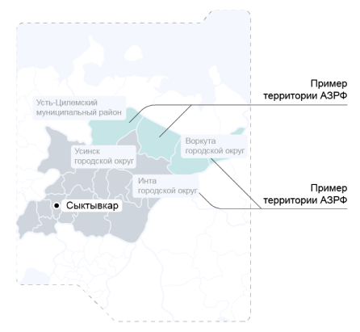
Рис.1 Территория АЗРФ на примере Республики Коми [2]
В соответствии с Указом Президента РФ от 2 мая 2014 г. № 296 “О сухопутных территориях Арктической зоны Российской Федерации” [3] в состав сухопутных территорий АЗРФ вошли следующие территории: Мурманской области, Ненецкого АО, Чукотского АО, Ямало-Ненецкого АО, муниципального образования городского округа "Воркута" (Республика Коми), Аллаиховского улуса (района), Анабарского национального (Долгано-Эвенкийского) улуса (района), Булунского улуса (района), Нижнеколымского района, Усть-Янского улуса (района) (Республика Саха (Якутия), городского округа города Норильска, Таймырского Долгано-Ненецкого муниципального района, Туруханского района (Красноярский край), муниципальных образований "Город Архангельск", "Мезенский муниципальный район", "Новая Земля", "Город Новодвинск", "Онежский муниципальный район", "Приморский муниципальный район", "Северодвинск" (Архангельская область), Земли и острова, расположенные в Северном Ледовитом океане.
Говоря о природных и климатических условиях, стоит сразу отметить, что эти факторы в Арктике довольно суровы: низкие температуры здесь наблюдаются в течение всего года, а климат формируется под воздействием Северного Ледовитого океана и континентальных массивов суши, и, конечно же, немаловажное влияние на него оказывает непосредственная близость к полюсу. Так, на побережье климат можно назвать относительно мягким: холодная и ветренная зима сменяется летом со средними температурами в районе +10 градусов. Осадки здесь выпадают в количестве 60-150 мм в год, а снежный покров держится до полугода. В континентальной части региона осадков хоть и выпадает меньше, но сам климат в разы суровее в связи с широким распространением вечной мерзлоты на большую глубину, что также создает некоторые особенности, например, при строительстве. В целом, наиболее комфортные условия в европейской зоне Арктики: зимой через этот регион проходят циклоны из Атлантики, с которыми поступает теплый воздух, и в январе, например, на Шпицбергене, средние температуры держатся в районе -17 градусов, а летом средняя температура здесь составляет порядка +10 градусов. Естественно, районы, подверженные влиянию циклона, характеризуются и довольно сильными ветрами, скорость которых в море может доходить до 160 км/час. [4]
Отдельного внимания заслуживает одна из главных природных достопримечательностей, которую можно увидеть в Арктике – северное сияние. Природа этого явления давно известна, но, тем не менее, оно продолжает притягивать туристов из более южных регионов, где подобные атмосферные явления – редкость. А в совокупности с полярной ночью, длящейся до полугода, подобные аттракции способны оставить яркие воспоминания о путешествии.
Природа арктической зоны хоть и не столь разнообразна, как в более южных регионах, но все же довольно удивительна, несмотря на суровые условия. Она включает в себя более 20 тысяч видов растений, животных, грибов и микроорганизмов. Основные обитатели Арктики среди животных – это северные олени, полярные совы, белые медведи, волки, песцы, снежные бараны и пр. Морские обитатели включают в себя моржей, тюленей, китообразных, а также 25% видов лососеобразных рыб. Растительность представлена в основном мхами и лишайниками. [5]
Говоря о природе Арктики, стоит также упомянуть и климатические проблемы, с которыми сталкивается данный регион, тем более, что в настоящий момент к ним приковано огромное внимание как со стороны ученых, так и со стороны обеспокоенной глобальными климатическими изменениями общественности.
Проблема изменения климата характеризуется не только повышающимися среднегодовыми температурами, которые в теории могли бы упростить жизнь людей, но и появлением неблагоприятных факторов, которые в арктической зоне проявляются значительнее всего в силу в целом более восприимчивого к потеплению климата. Наиболее важными среди таких проблем можно назвать учащающиеся штормы, снежные лавины, появление айсбергов, которые оказывают угрозу экономической деятельности и населению региона, а значит, и экономике арктических стран в целом. Повышение температуры вызывает и таяние льдов, которые перестают отражать солнечный свет, что приводит к еще большему потеплению. Это, в свою очередь, оказывает непосредственное влияние на хозяйственную деятельность в Арктике, ведь таяние льдов приводит к нестабильностям в почвенном покрове, на котором находятся множество промышленных предприятий. Банально, таяние ледников и вслед за этим повышение уровня моря наносит угрозу прибрежным поселениям, жителей которых необходимо эвакуировать в более защищенные места. Конечно же, потепление сказывается и на животном мире региона. Так, наиболее пострадавшие из них – это белые медведи, которые, вследствие разграничения ледников, остаются без своего источника пропитания – тюленей. Помимо медведей, в опасности находятся и популяции оленей, белух, песцов и тюленей. [6]

1.2 История освоения и туризма в Арктике
История освоения северных регионов в первую очередь связана с научными исследованиями и экспедициями, несмотря на то, что изначальной целью поездок в Арктику было присоединение новых территорий, в результате которого народы, издревле населявшие эти территории, сначала сохраняли свою автономию в составе Российского государства, а затем стали уходить в более северные районы, будучи оттесненными пришлыми людьми. Несмотря на то, что в результате этих миграций численность некоторых народов значительно уменьшилась, другие, в свою очередь, приумножили свои территории и влияние.
С древних времен мореплаватели и первопроходцы совершали экспедиции в Арктику и даже совершали плавания по Северному Ледовитому океану, используя притоки рек Сибири. Таким образом, уже в XVI веке был открыт морской путь в Тихий океан.
Целенаправленное же исследование региона началось в XVIII веке, когда активно снаряжались экспедиции, целью которых стало подробное нанесение на карту территорий Арктики, а также земель Дальнего Востока. Среди великих исследователей можно выделить небезызвестных П. Чичагова, В. Беринга, С. Челюскина, С. Андреева, И. Ляхова, С. Макарова и др. Свою руку к изучению Арктики приложил и М. Ломоносов, который активно занимался анализом данных, полученных в ходе экспедиций, и стал инициатором «Экспедиции о возобновлении китовых и других звериных и рыбных промыслов», в основе которой лежало стремление открыть морской путь на американский континент через Северный Ледовитый океан. Позже к картографическим и гидрологическим исследованиям в экспедициях добавились и магнитные наблюдения, брались пробы почв, воды, изучались льды.
В конце XIX – начале XX веков стало известно о колоссальных запасах минерально-сырьевых и водных ресурсов, которые таит в себе север. Тогда же возникает представление об Арктике как о стратегической ценности государства, способной стать своеобразным буфером между крупными мировыми центрами. Идея использовать природные богатства Арктике появилась в XX веке, когда одной из целей экспедиции Э. Толля стал поиск острова Санникова, на котором могли находится большие залежи угля, что можно было бы использовать для пополнения топливных запасов, и, следовательно, более длительных экспедиций и дальнейшему развитию Северного морского пути.
После Октябрьской революции было создано несколько организаций, отвечавших за дальнейшее освоение региона. Несмотря на то, что в 30-е годы была проведена коллективизация оленеводческих хозяйств, значительно подорвавшая традиционный уклад жизни коренных малочисленных народов, дальнейшее освоение севера шло полным ходом. Активно строились метеостанции, а освоение Арктики в целом стало делом государственной важности.
На данный момент Арктические территории по-прежнему представляют интерес в первую очередь с точки зрения экономической деятельности, а именно за счет своих природных ресурсов – нефти, газа и газоконденсата, которые ко всему прочему являются еще и одним из главных источников внешнеторговых валютных поступлений. Именно в непосредственной близости от крупных промышленных предприятий располагается и большая часть населения региона, в таких городах как Мурманск и Архангельск. Предприятия, расположенные в АЗРФ, составляют значительную долю в ВВП страны. И, конечно, помимо экономической ценности региона, он представляет особый интерес с точки зрения других своих функций – оборонной, экологической и рекреационной. [7] [8]
О поездках с рекреационными целями в Арктику и старте туризма как такового на этих территориях можно говорить лишь с 30-х гг. XX века, когда на Кольском полуострове появляется Всесоюзное добровольное общество пролетарского туризма и экскурсий (ОПТЭ), курирующее туристскую деятельность. Главными центрами туризма тогда были Мурманск, Кандалакша, Хибиногорск и озеро Имандра, куда приезжали отдыхающие как зимой, так и летом. Для туристов и местных жителей создана база ОПТЭ в 5 км от Хибиногорска, где одновременно могли разместиться 125 человек.
Распад СССР повлиял и на туристический сектор, ведь вместе с ним была разрушена и единая всесоюзная туристско-рекреационная система. В XXI веке начался новый период, характеризующийся возрастающим интересом как к Арктике в целом, так и к культурно-познавательному и экотуризму в АЗРФ со стороны россиян и представителей иностранных государств. Новшество заключается и в изменении условий, с которыми сталкиваются туристы: если раньше поездки в Арктику сопровождались столкновением с «экстремальными условиями» – сложностями в логистике, значительными организационными затратами, даже риском для здоровья, – то сейчас, с развитием необходимой инфраструктуры и возросшим интересом к культуре Арктики, поездки стали комфортнее и безопаснее, а также проще с точки зрения обильного количества доступных турпродуктов на рынке. [9]

1.3 Нормативно-правовая база арктического туризма.
Арктический туризм, несмотря на бросающуюся в глаза принадлежность к туризму в РФ в целом, все же находится на несколько ином положении с точки зрения законодательства. Так, издаются не только программы развития региона, касающиеся как деятельности туристических организаций, так и прочих сфер общественной жизни, но и специальные нормативные акты и стандарты, рассматривающие арктический туризм отдельно от туристской деятельности на прочих территориях РФ.
Арктический туризм – это довольно обширное понятие, которое включает в себя в первую очередь осуществление поездок в арктическую зону с рекреационной целью. Некоторые ученые выделяют его из так называемого «полярного туризма» и рассматривают в первую очередь как аналог экологического туризма, целью которого становится знакомство с суровыми природными условиями и местной флорой и фауной, однако Национальный стандарт Российской Федерации по арктическому туризму ввел несколько иное определение: «Арктический туризм – это туризм в Арктической зоне РФ, направленный на популяризацию его исторического, культурного и природного потенциала». [10] В этом же документе изложены основные определения, закрепляющие такие понятия, как туристские услуги в АЗРФ, экскурсионные услуги в АЗРФ, экскурсии в АЗРФ, путешествия в АЗРФ, туристский поход в АЗРФ, маршрут путешествия в АЗРФ и туристская инфраструктура в АЗРФ, и, что интересно, отдельно отмечается возможность путешественников участвовать в арктических экспедициях без цели получения прибыли.
Поскольку условия в Арктике, в сравнении с прочими регионами РФ, довольно сильно отличаются, особое внимание в данном стандарте [11] уделено требованиям по обеспечению безопасности туристов. Вторая часть документа посвящена требованиям к безопасности туристов на маршруте. Основными факторами, оказывающими угрозу, называются природно-климатические условия в регионе, непредсказуемость некоторых природных явлений, культурную и социальную среду временного пребывания, ее особенности и традиции, удаленность мест пребывания туристов от мест дислокации спасательных служб. В целом, источники опасности в Арктике разделяются на следующие группы:
- природного характера;
- биологического характера;
- техногенного характера;
- социального характера;
- изоляционного характера;
- психофизиологического характера
В третьей части стандарта [12] изложены возможные классификации активных видов туризма, а также указаны особые условия, представляющие угрозу туристам и характерные для Арктики. Они включают в себя особенности географических и природных условий, рельеф местности, климатические условия, наличие хищных и ядовитых животных и растений, особенности культурной, социальной и техногенной среды пребывания туристов, а также особенности местной кухни и традиций.
Так, туроператоры, помимо стандартных для туристской деятельности угроз, должны учитывать:
- результаты экспедиционных обследований проектируемого маршрута;
- наличие мест обитания хищных животных, ядовитых насекомых и растений на маршруте;
- удаленность от мест дислокации служб спасения и инфраструктурных формирований региона;
- состояние объектов инфраструктуры, в том числе мест с аварийным запасом продовольствия и снаряжения;
- климатическую и метеорологическую обстановку в регионе в момент проведения тура;
- техническое состояние оборудования, снаряжение и специальной одежды, используемой туристами;
- знания, подготовку и опыт, а также обладание необходимыми навыками, необходимыми для осуществления активного туризма как сопровождающим гидом-инструктором, так и всеми участниками тура;
- возрастные ограничения участников тура, препятствующие занятия активными видами туризма, отдыха и развлечений в АЗ.
Помимо этого, туроператоры обязаны обеспечивать наличие необходимого оборудования и снаряжения, в том числе и средств индивидуальной защиты, сопровождение групп туристов не только гидами и проводниками, но и специальными службами, по необходимости оказывать помощь в любых условиях проведения тура, ежедневно связываться с МЧС для информирования о маршрутах передвижения, проходящих по труднодоступной местности, водным, горным, спелеологическим и другим объектам и связанных с повышенным риском для жизни, с причинением вреда здоровью туристов (экскурсантов) и их имуществу. Плюс ко всему, туроператоры при планировании и осуществлении туристских поездок должны учитывать пограничное положение территории и особые статусы некоторых зон, таких как ООПТ, и заранее позаботиться о подготовке необходимых документов для доступа на их территорию.
Приводятся и способы снижения рисков, характерных для осуществления туризма в Арктике:
- соблюдением туристами правил проезда на транспортных средствах;
- соблюдением обслуживающим персоналом правил пассажирских перевозок;
- установкой защитных устройств и ограждений при пользовании подвижными механизмами для прохождения опасных участков (обрывов, зон трещин на снежно-ледовых трассах, крутых склонов, осыпей в горах, у водоемов с ненадежным льдом, горнолыжных трасс и т. д.);
- знанием первых признаков наступления опасных природных явлений, свойственных Арктике и выполнением правил поведения в таких случаях;
- соблюдением обслуживающим персоналом должностных обязанностей;
- выполнением инструкций и указаний гидов и инструкторов-проводников;
И др. [10]

Говоря о законодательных актах, оказывающих влияние на развитие туризма в арктической зоне, стоит также рассмотреть принятые стратегии развития данного региона и то, как в теории они повлияют на развитие туризма в нем.
Одна из последних стратегий развития региона, утвержденная 26.10.2020 Президентом РФ В. В. Путиным – это Стратегия развития Арктической зоны Российской Федерации и обеспечения национальной безопасности на период до 2035 года. [13] В основе ее лежит необходимость обеспечения национальной безопасности государства, а также меры, направленные на развитие региона в целом. Определяются особенности Арктической зоны, в которые, помимо перечисленных ранее в данной работе, вошли неравномерное промышленное освоение, историческая, географическая и экономическая связь с Северным морским путем, рост конфликтного потенциала на территории, а также высокая ресурсоемкость хозяйственного обеспечения и зависимость от поставки жизненно важных товаров, как продовольственных, так и нет.
В документе декларируется текущее состояние и уровень развития АЗРФ, состояние национальной безопасности в регионе, а также прилагаются результаты реализации предыдущей стратегии до 2020 года, которые в целом можно охарактеризовать как положительные: снижение оттока населения, безработицы, увеличение числа домашних хозяйств, имеющих доступ к сети Интернет, рост доли ВРП в суммарном ВВП РФ и т.д.
Указаны и основные опасности, с которыми сталкивается территория: снижение естественного прироста населения и его продолжающийся отток, существенное потепление климата, отставание в значении показателей, характеризующих уровень и качество жизни, от общероссийских, низкий уровень доступности качественных социальных услуг, особенно в труднодоступных районах, высокий уровень профессионального риска на предприятиях вследствие воздействия вредных и опасных факторов производства, низкий уровень развития транспортной инфраструктуры, недостаточный уровень государственной поддержки в снабжении труднодоступных территорий, низкая конкурентоспособность среди предприятий, низкий уровень инвестиций, направленных на защиту и охрану окружающей среды, и др.
В связи с приведенными проблемами и рисками были выделены основные направления реализации Стратегии, которые можно условно разделить на три группы:
- Вопросы национальной безопасности и международного сотрудничества в области изучения климатических изменений;
- Решение экономических проблем и улучшение качества жизни населения (модернизация системы здравоохранения, повышение доступности качественного образования, в том числе подготовка специалистов в нуждах Арктики, повышение доступности авиаперевозок, в том числе и внутрирегиональных, формирование современной городской среды, стимулирование строительства, модернизация объектов инфраструктуры);
- Защита окружающей среды и сохранение культурных обычаев коренных народов (устранение негативных последствий хозяйственной деятельности человека, сохранение и популяризация культурного наследия коренных народов, стимулирование посещения культурных мероприятий детьми из отдаленных районов и государственная поддержка организаторов мероприятий). [14]
Отдельно представлены в Стратегии задачи для каждого региона, входящего в АЗРФ. Рассмотрим те задачи, которые непосредственно повлияют на развитие туризма в Зоне:
Мурманская обл.:
Одной из целей Стратегии является привлечение инвестиций, которые необходимы для модернизации региона. В связи с этим одной из задач называется развитие конгрессно-выставочной деятельности в г. Мурманск, что позволит реализовать конкурентные преимущества России в сфере международного сотрудничества и непосредственно окажет влияние на развитие делового туризма. Этому поспособствует и планы по модернизации аэропортовых комплексов, а также стратегии развития туристко-рекреационных кластеров (г. Кировск, с. Териберка, Ковдорский, Печенгский, Терской муниципальный округ).
Ненецкий АО:
Развитие транспортной структуры региона предполагает реконструкцию морского порта Нарьян-Мар, одноименного аэропорта и аэропорта поселка Амдерма. Предполагается строительство автомобильной дороги в направлении Нарьян-Мар – Усинск, а также развитие местного туристского кластера, особое внимание в котором уделяется этно-культурному туризму.
Чукотский АО:
Предполагается строительство новой дороги Колыма - Омсукчан - Омолон – Анадырь и развитие транспортной инфраструктуры, а также развитие морских портов с целью развития круизного туризма. Планируется и развитие этноэкологических кластеров в Анадыре, г. Певеке, пос. Провидения.
Ямало-Ненецкий АО:
Планируется развивать железнодорожные магистрали на участке Обская - Салехард - Надым - Пангоды - Новый Уренгой - Коротчаево и Обская - Бованенково – Сабетта, а на основе агломерации г. Салехард создать туристский кластер.
Республика Карелия:
Планируется модернизировать Беломорско-Балтийский канал, а также развивать культурно-исторический и экологический туризм.
Республика Коми:
Строительство новых железнодорожных магистралей и развитие автоинфраструктуры, модернизация и реконструкция сущетсвующих аэропортов, а также развитие туристических кластеров, специализирующихся на этно-культурном, культурно-историческом и экологическом туризме.
Республика Саха (Якутия):
Комплексное развитие территорий, а также создание современных объектов инфраструктуры, необходимых для реализации проекта «Всемирный центр мамонта», а вместе с тем – развитие научного, культурно-этнографического и экспедиционного туристических кластеров.
Красноярский край:
Реконструкция и модернизация аэропортов на территории региона, а также развитие туристического кластере в г. Норильск, г. Дудинки и в Долгано-Ненецком муниципальном районе.
Архангельская область:
Модернизация морского порта Архангельска и повышение его конкурентоспособности, развитие транспортной инфраструктуры с целью обеспечения связи с регионами Северо-Запада, Урала и Сибири, а также развитие круизного туризма на о. Соловки и туристических кластеров, специализирующихся на культурно-познавательном, этнографическом и экологическом туризме.

Таким образом, можно сделать вывод о том, что Стратегия развития охватывает все сферы жизни в Арктике, а вместе с тем создает более благоприятные условия и для формирования туристических кластеров на территории региона. Можно заметить, что на данном этапе в развитии туризма на своих территория заинтересованы все регионы, входящие в АЗРФ, и комплексная работа над созданием привлекательного брендинга, который заключается прежде всего в обеспечении доступности в логистике, информированности населения о возможности туристических поездок на территорию и изменении предвзятого отношения к Арктике, будет способствовать росту доли АЗРФ в числе поездок и привлечению целевых инвестиций. [13]

1.4 Зарубежный опыт развития туризма в Арктике
Помимо Российской Федерации, территориями в Арктике обладает еще ряд государств, среди которых США, Канада, Гренландия, Исландия, Норвегия, Швеция и Финляндия. Некоторые из этих стран активно развивают туризм на своих арктических территориях, поэтому их опыт будет полезен и при стратегическом планировании туризма в российской Арктике.
Разберем особенности арктического туризма в каждой из них:
- США
Для Аляски туризм – это одна из важнейших статей дохода. До 2020 года ежегодно этот регион посещали почти 2 миллиона человек, а организация отдыха приносила больше 3 млрд. долл. США. В общей сложности в сфере гостеприимства и туризма заняты больше 38 тыс. человек, что составляет почти 20% от общей численности населения и 10% от всей рабочей силы штата. [15] Посетителям Аляски предлагаются возможности для занятия различными видами туризма: круизный, экологический, историко-культурный, спа- и ретрит туризм, этнологический и др. Среди самых популярных занятий туристов можно выделить походы, рыбалку, охоту, велопрогулки, катание на лыжах и снегоходах, а также наблюдение за дикой природой. [16] Основной туристический сезон на Аляске начинается в мае и заканчивается в сентябре. В настоящее время существуют инициативы по продвижению зимних видов туризма в регионе, чтобы одновременно снизить нагрузку на экосистему и помочь восстановиться туристскому сектору экономики после пандемии COVID-19. [17] Что касается туристкой инфраструктуры, то здесь туристов принимают 17 портов, а количество аэропортов по официальным данным превышает 450, поскольку каждый населенный пункт, даже если в нем проживает всего 10 человек, имеет свой аэродром. Таким образом, власти устранили одну из главных проблем – логистическую. [18] Основной поток туристов путешествует в юго-восточные области Аляски, где наиболее развита инфраструктура, а климат значительно мягче, чем на севере. Среди прочих арктических регионов Аляска отличается тем, что порядка 50% ее территорий являются охраняемыми территориями, что позволяет контролировать экологическую ситуацию и не допускать критических изменений в ее хрупкой экосистеме. [19]
- Канада
Канада также предлагает туристам посетить природные заповедники, к которым относятся около 10% ее арктических территорий, и предоставляет возможность для наблюдения за дикими животными и птицами, совершения экспедиций на лыжах, альпинизма, круизных поездок, а также водных прогулок и каякинга. [19] Отличительной особенностью арктического туризма в Канаде можно назвать тягощение и развитие необходимой инфраструктуры непосредственно вблизи объектов показа – гор, побережья Северного Ледовитого океана. Кроме того, основной способ передвижения здесь – это автомобильный транспорт: и без того хорошее техническое состояние дорог дополняется объектами придорожного сервиса, которые оказывают необходимые услуги, а сами дороги также проложены вблизи живописных и популярных мест. Этот же фактор сказывается и на неравномерности в посещаемости региона туристами, поскольку оказывает непосредственное влияние на интерес. При развитии арктического туризма особое внимание уделяется вопросам сохранности окружающей среды и попыткам минимизировать ущерб местным экосистемам. Эти вопросы встали особенно остро в связи с глобальным потеплением и, вслед за этим, увеличением числа круизных туров по побережью, что приводит к их загрязнению и истреблению местных животных ради сувениров. [20] Помимо этого, развитие северного туризма в Канаде характеризуется увеличением участия в нем коренного населения, которое также берет на себя обязанности по оказанию туристских услуг, что позволяет информативнее осуществлять культурно-познавательный туризм на территории. Все эти меры позволяют Канаде зарабатывать на туризме на своих арктических территориях порядка 6 млрд. долл. в год. [21] [22]
- Гренландия
В Гренландии действует внутреннее законодательство, которое выводит остров из сферы влияние туристского законодательства Дании. Вместе с тем, большая часть туристского потока на остров идет из Европы. Разбросанность поселений по побережью Гренландии создает условия для развития в первую очередь круизного туризма, тем более что многие посетители используют его как перевалочный пункт на пути между Европой и Америкой. Кроме того, местные власти активно сотрудничают с Исландией и Фарерскими островами в вопросах создания комбинированных туристских продуктов. Из приведенной информации несложно догадаться, что в прибрежных районах основная роль отводится водному транспорту. Брендинг этой территории состоит из пяти основных аттракций: катание на собачьих упряжках, ледники, северное сияние, наблюдение за китами и программа «люди пионеры», в рамках которой турист может почувствовать себя одним из первопроходцев на территории. Особого внимания заслуживает применение широкой промо-кампании, запущенной на страны Европы и Северной Америки с целью развеять предубеждения и стереотипы, сложившиеся у населения этих стран о дестинации. Так, число туристских прибытий в Гренландии в 2019 году уверенно приближалось к 100 000 человек. [23]
- Норвегия
Норвегия – один из лидеров на рынке арктического туризма. До 2020 года этот регион ежегодно посещали более 60 тыс. туристов, большинство из которых приезжают с целью увидеть знаменитые фьорды, попробовать местную кулинарию, познакомиться с природой региона и отправиться на рыбалку. [24] Развитием туризма в Норвегии занимаются профильные правительственные и неправительственные организации, которые руководствуются принципами устойчивого развития, экологичности, естественности и инноваций. Поэтому особое внимание уделяется использованию местных ресурсов: поддерживается сельскохозяйственная деятельность, связанная с туризмом, а в качестве конкурентного преимущества используется местная культура и традиции. Посещение ряда территорий ограниченно, а при посещении Шпицбергена и вовсе взимается дополнительный налог. В организации туристских продуктов в Норвегии можно выделить некоторые интересные идеи: так, активно создаются и продвигаются маршруты, в основе которых лежат исторические хроники, а также сюжеты популярных фильмов; путешественников прямо в процессе учат фотографировать северное сияние; туры дополняются анимационными элементами; заселение в средства размещения происходит как через стойку регистрации (то есть не бронируя заранее; обычно это характерно для организованных групп), так и посредством предварительного бронирования. Новшество туристских предприятий Норвегии заключается в том, что они нацелены не только на получение прибыли от туризма и показ достопримечательностей, но и на изменение общественного сознания путем прививания полезных привычек: экономия энергоресурсов, осознанное потребление, жизнь в гармонии с окружающим миром. [25]
- Швеция
В Швеции развитие туризма на арктических территориях в первую очередь связано с решением экономических и демографических проблем, возникших в ходе кризиса добывающего сектора. В связи с этим государством и негосударственными организациями активно спонсируются проекты, направленные как на развитие туристского сектора и инфраструктуры, так и на подготовку специализированных кадров. Например, одной из инициатив стало проведение конкурса на лучший сайт, посвященный экологическому туризму на северных территориях, что также связано с особым вниманием к маркетингу и дизайну при создании турпродуктов. Швеция также придерживается принципов устойчивого развития, поэтому особое внимание уделяется экологическому и этнокультурному туризму. Так, зачастую туристы размещаются в домиках и палатках, где им не гарантируют наличие проточной воды и электричества, а еду зачастую они готовят самостоятельно. Вместе с тем, Швеция еще и является поставщиком уникальных впечатлений не только от природных и культурных условий, но и от уникальных объектов, таких, как отели, созданные целиком изо льда. Помимо этого, туристов привлекают и природные ландшафты Арктики с множеством озер, горные национальные парки, леса и исторические памятники народа саамы. [24]
- Финляндия
Особенностью организации туристских поездок в Финляндии является жесткая регламентация программы и маршрутов, отклонения от которых ни в коем случае не допускается. В брошюрах, которые выдаются туристам, содержится доскональная информация обо всех аттракциях на маршруте, средстве и типе размещения, прописываются все включенные и дополнительные траты вплоть до личных, а также вид транспорта и даже минимальное количество пассажиров. Также при организации туризма активно используется туристская инфраструктура соседний стран. Основными аттракциями являются как непосредственно природные объекты, так и характерные только для Финляндии активности, такие как сауна, а также обучение управлению упряжкой северных оленей, где туристам даже выдается специальное водительское удостоверение, а также экскурсии в места золотодобычи и, конечно, резиденция Санты Клауса. Основной вектор развития туризма в Финляндии – это фитнес и спорт, косметология (лечебные травы), здоровое питание, медитация, интеллектуальное развитие, экологическое просвещение, социальные контакты и сельский туризм. [26]

Подводя итог, можно выделить несколько закономерностей в развитии арктических территорий разных стран. Это:
- Туризм является ключевым или одним из важнейших факторов в социально-экономическом развитии территорий;
- Особое внимание уделяется экологическим проблемам Арктики и вопросам изменения климата. Участники рынка туристских услуг стараются ослабить влияние туризма на экосистему, в том числе и довольно радикально – путем отказа от привычных комфортных условий;
- Сотрудничество с местным населением позволяет сохранять культуру малочисленных народов и распределять блага, получаемые от туризма, что помогает устойчивому развитию территорий;
- Предпринимаются попытки снизить влияние фактора сезонности на туристские дестинации, чтобы избежать излишнего воздействия на экосистему;
- Осуществляется широкая рекламная кампания по продвижению арктического туризма.

Глава 2. Основные факторы и главные приоритеты развития Арктики как туристкой дестинации
В рамках исследовательской работы был проведен опрос респондентов посредством анкетирования в сервисе Google Forms. (см. Приложение 1) Данные, полученные в ходе опроса, стали опорой для описания основных факторов развития туризма в АЗРФ, туристско-рекреационных ресурсов Арктики и выявления главных проблем, препятствующих развитию дестинации. Так, основную выборку составили молодые люди в возрасте 18-25 лет, проживающие в Северо-Западном федеральном округе и путешествующие несколько раз в год. Преимущественно при планировании путешествия молодые люди не пользуются услугами турагентов и туроператоров, предпочитая организовывать свой отдых самостоятельно, а ключевую роль при выборе дестинации для них играют стоимость путешествия, климатические условия и экологическая обстановка в месте проведения тура. 46,2% респондентов уже планируют посетить Арктику, в то время как 33,8% пока не определились. (Рис. 2)
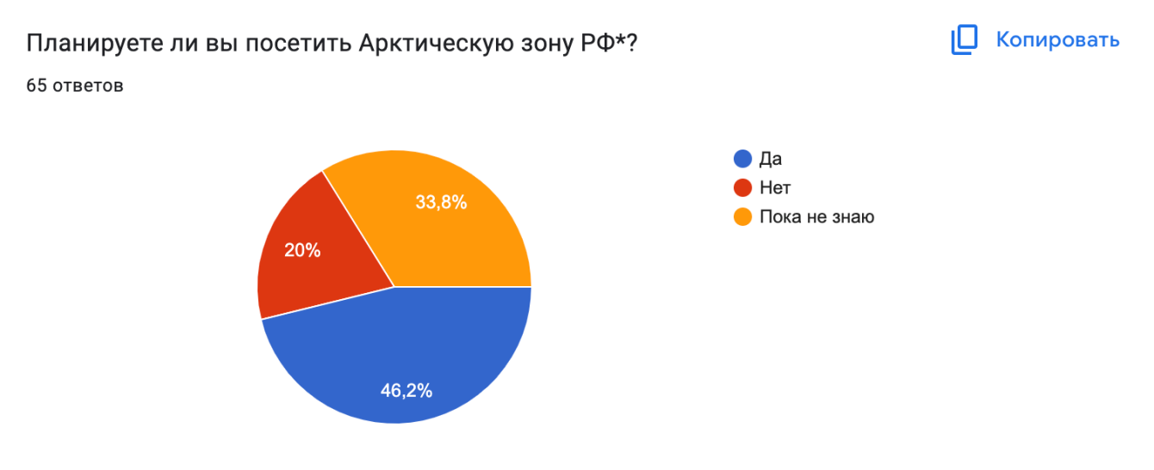
Рис. 2 Ответы респондентов на вопрос анкетирования [сост. автором]
Основную массу респондентов составила именно эта возрастная группа, поскольку, как упоминалось ранее, развитие туристской инфраструктуры и вывод ее на более конкурентоспособный уровень потребует как минимум несколько лет. К тому времени нынешние 20-25-летние граждане как раз войдут в возраст наиболее активной части населения, а их доходы, как ожидается, несколько вырастут, что позволит сделать Арктику потенциально еще более привлекательной дестинацией.

2.1 Туристско-рекреационные ресурсы Арктической зоны
Туристско-рекреационные ресурсы включают в себя как возможные объекты показа и возможности для занятия определенными видами туризма, так и объекты инфраструктуры и предприятия, задействованные в нем.
В европейской части российской Арктики самые популярные объекты включают в себя в первую очередь памятники культуры и истории: Соловецкие острова (один из объектов Всемирного наследия ЮНЕСКО), музеи саамской, поморской, ненецкой культур, Древние лабиринты, петроглифы и др; в то время как Сибирская Арктика славится своими природными ресурсами. Что же касается Дальнего Востока, то здесь ключевую роль в развитии туризма играет сотрудничество со странами Азиатско-Тихоокеанского региона. [27]
Говоря об Арктике, стоит отметить, что в первую очередь туристов в эту зону привлекают природные ресурсы, которые включают в том числе и климатические условия, подходящие для экстремального туризма, и метеорологические, благодаря которым туристы могут наблюдать северное сияние – один из главных символов Арктики. Помимо этого, особым спросом пользуется наблюдение за арктическими птицами, белыми медведями, китами, моржами, оленями и др. [28]
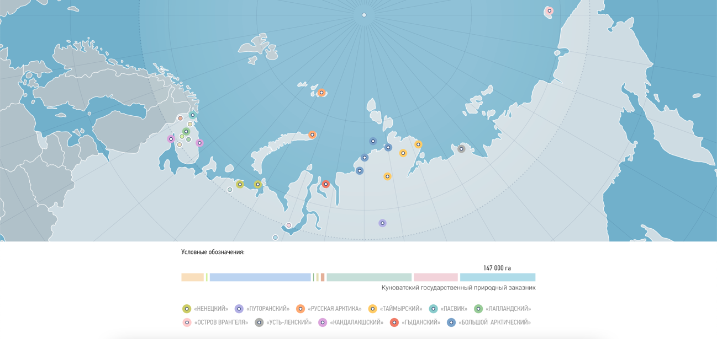
Рис.3 Особо охраняемые природные территории Арктики на карте [29]
О высоком уровне интереса к природным достопримечательностям и ресурсам Арктики свидетельствуют и данные опроса. (рис. 4)
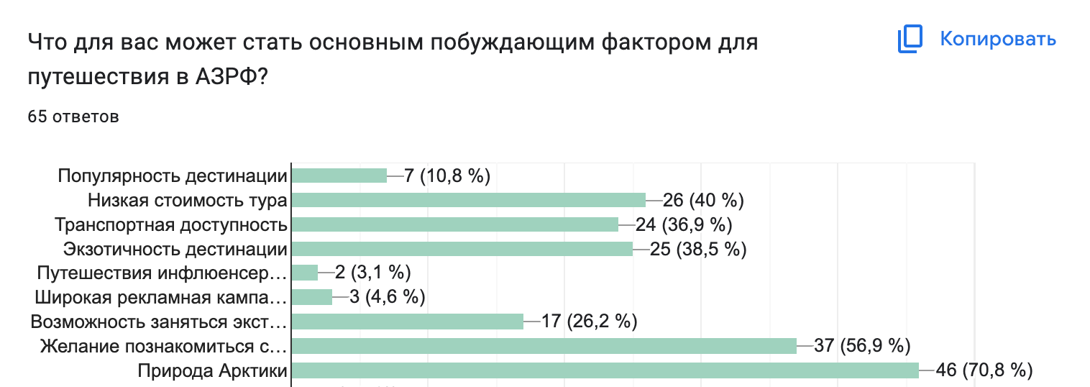
Рис. 4 Ответы респондентов на вопрос анкетирования [сост. автором]

Особо охраняемые природные территории имеются в каждом регионе, входящем в состав АЗРФ – это 15 федеральных природных заповедников и более 100 региональных. (Рис. 3) [27] Крупнейшие из заказников: Мурманский тундровый заказник (295 000 га), Ненецкий государственный республиканский зоологический заказник (248 750 га), Куноватский государственный природный заказник (147 000 га). [22]
Среди заповедников стоит отметить «Большой Арктический» – третий по величине заповедник в мире и второй на Евразийском континенте, площадь которого – более 4 млн га. Здесь, на о. Уединения, расположена одна из крупнейших в мире концентраций белых чаек, а на территории заповедника есть туристские маршруты: «Таймырский лабиринт», «Хутуда-Бига – река, богатая жизнью», «Бухта Медуза», «Весна на Хутуде-Биге».
Заповедник «Остров Врангеля» – самый северный в России, но несмотря на это растительный и животный мир здесь довольно разнообразен. Так, по количеству эндемиков заповедник превосходит Гренландию, а также здесь расположена колония белых гусей и родовые берлоги белых медведей. Особо интересны и исторические находки на острове – останки плейстоценовых и голоценовых млекопитающих и стоянки древних морских охотников.
Путоранский заповедник – один из объектов Всемирного наследия ЮНЕСКО. Его живописные виды включают в себя уникальные ландшафты, гигантские тектонические озера и множество водопадов, в том числе и одни из высочайших в России. Помимо этого, ежегодно через заповедник проходят миграции таймырской популяции северных оленей.
Национальный парк «Русская Арктика» – это самый молодой арктический заповедник, созданный с целью сохранения природного, культурного и исторического наследия запада российской Арктики. На его территории находят следы пребывания поморов и первопроходцев Арктики, а под защитой государства находятся ландшафты полярных пустынь и арктической тундры, а также популяция гренландского кита и белой чайки.
Ненецкий заповедник – одно из лучших мест для наблюдения за птицами (бердвотчинга) в Арктике. Бесконечные просторы тундр и обилие водных угодий привлекает птиц, и именно через этот заповедник проходит их Восточно-Атлантический миграционный путь, а также миграционный путь атлантического лосося на нерест. В период миграции предлагаются туры с наблюдением за брачными боями турухтанов, а малый лебедь даже стал символом заповедника.
Лапландский заповедник представляет особый интерес с той точки зрения, что до его создания люди здесь не проживали и не работали, что позволило сохранить природный комплекс в нетронутом состоянии, а возраст некоторых лесных массивов достигает нескольких тысяч лет. Плюс ко всему, место пользуется популярностью среди желающих увидеть северное сияние, поскольку наблюдать его можно с конца августа до середины апреля. [29]
По побережью Арктики проходит легендарный Северный морской путь, вдоль которого также осуществляются туры. Во время тура, который длится месяц и осуществляется всего лишь раз в 2 года, можно увидеть моржей, белых китов, овцебыков, северных оленей и морских птиц, а также познакомиться с бытом и культурой жителей Чукотки. Однако из-за высокой стоимости (от 20 000 долл. США на человека) тур пользуется популярностью в основном среди иностранцев. [30]
Помимо природно-ориентированного туризма, немалой популярностью, в том числе и среди респондентов (рис.4) пользуется экстремальный туризм, к которому можно отнести и горнолыжный. Среди горнолыжных курортов самым известным и популярным среди туристов являются «Хибины» в Мурманской области, однако уже в 2024 году планируется открытие лучшего в Арктике круглогодичного семейного горнолыжного и спа-курорта «Рай-Из» на Ямале. Сезон здесь длится с октября до мая, поэтому у туристов из центральной части России будет отличная возможность продлить горнолыжный сезон. [31] Среди курортов также можно отметить «Большой Вудъявр» (Мурманская обл.), где сезон длится с ноября по июнь. [32]
Разнообразие туристских ресурсов в Арктике представлено и возможностями для организации этнокультурного туризма. На данный момент коренные малочисленные народи севера (КМНС) представлены 41 этносом, две трети из которых проживают вне городских поселений. [33] [34] Эти народы включают всего 50 тыс. человек, ведущих традиционный образ жизни в местах расселения своих предков. К крупнейшим из них относят якутов, американских эскимосов, саами, ненцев. Наименьшей численностью обладают энцы, российские алеуты и негидальцы. (Рис. 5) [35] Желание познакомиться с культурой и традициями народов севера – один из главных побуждающих факторов при планировании путешествия в Арктику, о чем свидетельствуют ответы респондентов. В то же время, этнокультурный туризм на базе сотрудничества с коренными народами относительно прост в исполнении, а также позволяет поддерживать местное сообщество, формируя почву для устойчивого развития туризма на территории и сохранения традиционных укладов жизни народов севера. [33]
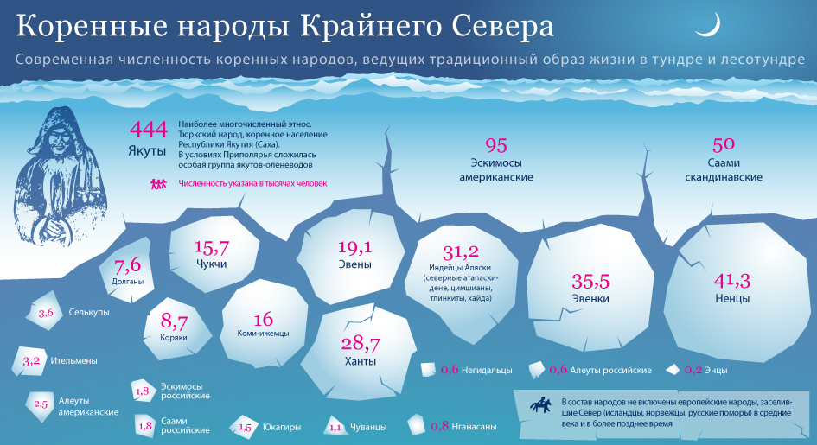
Рис. 5 Коренные народы малого севера [35]
К этнокультурному туризму можно отнести и гастрономический туризм, в рамках которого можно расширить свои представления о народах Арктики путем знакомства с местной кухней и продуктами. Сегодня многие регионы начинают понимать важность и интерес гастрономического туризма, что приводит к созданию гастрофестивалей, ярмарок и даже форумов. Так, даже создается гастрономический путеводитель по АЗРФ, ведь каждый регион может предложить особенное гастрономическое впечатление своему туристу. Проектный офис развития Арктики запустил проект «ПОРА есть арктическое», в рамках которого рассказывается о пользе кухонь народов Севера, заполярных дикоросов и экологически чистого мяса и рыбы. [36] К «северным» блюдам можно отнести строганину из мяса и рыбы, заебуриху (блюдо из рыбы или мяса, напоминающее рагу и традиционно готовящееся во время охоты или рыбалки из остатков еды), пироги с олениной и брусникой, десерты из диких ягод и многое другое. [37]
Немаловажное значение обретает и научный туризм, который пользуется популярностью на Кольском полуострове. Так, за счет геологического разнообразия пород, активно развивается геологический туризм, который пользуется особой популярностью как среди школьников, так и среди представителей старшего поколения. [38] Планируется развитие данного вида туризма и в Якутии, где активно обсуждалась необходимость развития орнитологического, археологического, палеонтологического и других видов туризма. По словам заместителя ректора СВФУ, регион уже обладает достаточной научной базой для развития туризма – это наличие фундаментальных исследований в области климатологии, мерзлотоведения, палеонтологии, этнографии и др. [39]
Исторический туризм в Арктике также набирает обороты. Национальные маршруты «Архангельск: здесь начинается Арктика» и «Архангельск: здесь начинается Арктика-2» по-прежнему пользуются популярностью среди посетителей региона, а в последние годы к ним добавился маршрут «Осударева дорога», посвященный Петру Первому и связывающий Петербург с Арктикой. [40] [41] В целом на рынке можно найти достаточно исторических маршрутов, показывающих туристам уклад жизни в Арктике в различные периоды и позволяющих им почувствовать себя первопроходцами северных земель.

2.2 Основные проблемы развития Арктики как туристской дестинации
На данный момент развитие туризма в Арктической зоне обладает высоким потенциалом развития, однако, как и в любой другой области, здесь существует ряд проблем, которые негативно сказываются на развитии дестинации.
Прежде всего хочется в очередной раз отметить, что арктическая экосистема, до последнего времени не столь затронутая человеком, довольно хрупка, особенно учитывая тот факт, что именно на ней в первую очередь сказываются климатические изменения, происходящие в настоящее время. Вопросы охраны природного мира, представленного животными, растениями и ландшафтами территории, находятся во главе всех обсуждений развития туризма в Арктике. Экологические риски, вызванные повышением нагрузки на местную экосистему, включают в себя загрязнение окружающей среды вследствие пребывания людей и формирования туристкой инфраструктуры в ранее необитаемых районах; сознательное и бессознательное уничтожение памятников природы; причинение вреда почвенному слою, которое может произойти даже вследствие прогулки и тем более под действием вездеходной техники, и на восстановление которого могут уйти годы; истощение биоресурсов вследствие чрезмерной охоты или рыбалки; интенсивный сбор дикоросов, задействованных в гастротуризме; увеличение риска возникновения экологических катастроф и пр. [42] Несмотря на то, что в проведенном в рамках исследования PESTLE-анализе территории (см. Приложение 2) экологические факторы заняли второе место по степени влияния на развитие туризма на территории, уступая экономическим, стоит помнить, что как раз таки природа и экология Арктики являются ее главным достоянием среди путешественников.
Все в том же PESTLE-анализе была выделена и другая группа факторов, оказывающих влияние на развитие туризма в АЗРФ – экономических. Дороговизну арктического путешествия как сдерживающий фактор отметили и большинство респондентов опроса (рис. 6).
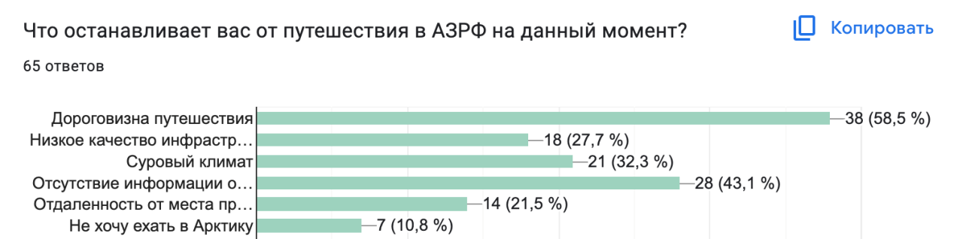
Рис. 6 Ответы респондентов на вопрос анкетирования [сост. автором]
Отдаленность территории от центральной части России, а также ценовая политика игроков рынка привели к тому, что на данном этапе путешествия в АЗРФ зачастую не по карману потребителю: так, если трехдневный тур в Архангельскую или Мурманскую области без учета билетов еще можно приобрести за 10-12 тыс. руб., то стоимость туров на Плато Путорана начинается от 80 тыс. руб., а стоимость круизов – доходит до 2,5 млн руб. (данные с сайта bolshayastrana.com) В условиях падения реального уровня дохода населения и высокой инфляции стоит ожидать, что арктический туризм так и останется довольно нишевым продуктом, доступным не каждому. Это подтверждает и предположение замглавы Министерства транспорта, который предупредил о росте цен на авиабилеты на 15-30% в летнем сезоне. [43]
Одной из важнейших проблем является и развитие транспортной инфраструктуры Арктики. В суровых климатических условиях одним из лучших решений этого вопроса, в том числе и основываясь на зарубежном опыте, становится развитие авиатранспорта. Так, на всю АЗРФ насчитывается всего 39 аэродромов, в то время как на Аляске их – порядка 450. На данном этапе его деятельность уже активно субсидируется государством, а также возникают интересные проекты, например, стоповер-программа на Ямале, запущенная в 2022 году. Так, авиакомпания «Ямал» совершает длительную (порядка 24 часов) пересадку в Салехарде на маршрутах Москва-Тюмень и Москва-Горно-Алтайск, за время которой пассажиров размещают в лучшей гостинице города, а затем везут за полярный круг, знакомят с бытом местных кочевников, предлагают поучаствовать в местных обрядах и увидеть шерстистых мамонтят Любу и Митю. [44] [45] В целом стоит отметить, что развитие транспортной инфраструктуры – одна из важнейших задач, закрепленных в Стратегии развития Арктики, и несмотря на то, что все-таки основной целью в ней ставится модернизация СМП и причастных к ней объектов, развитие региональных аэропортов, построенных в советские годы и нуждающихся в модернизации, также входит в планы развития, поскольку напрямую отражается не только на развитии туризма в регионе, но и на уровне социально-экономического развития населения. Сложности особенно заметны в развитии наземной транспортной инфраструктуры: по уровню обеспеченности наземными коммуникациями регионы АЗРФ отстают от среднероссийского уровня в разы. На это влияют и суровые климатические условия, и периферийность региона, и масштабы территорий Арктики. Так, около 90% территорий Республики Саха (Якутия) находятся в зоне сезонного транспортного обслуживания, то есть добраться до них можно по временным дорогам и не на постоянной основе. [46] [47]
Стоит также отметить, что по мнению респондентов одним из сдерживающих от путешествия факторов является отсутствие или недостаток информации о возможностях путешествия в Арктику (рис. 6), а помимо этого для арктических регионов всех стран характерна и проблема сезонности. [47]
Несмотря на распространенное мнение о недостатке объектов туристской инфраструктуры, по данным на 2020 года в Арктике было зарегистрировано 539 гостиниц. Несмотря на немалое количество, многие из них требуют реновации и модернизации, чтобы удовлетворить потребности туристов. [48]

2.3 Разработка рекомендаций по решению проблем развития туризма в АЗРФ
В рамках выпускной квалификационной работы автором разработан ряд рекомендаций, которые должны способствовать устойчивому развитию туризма на территории Арктической зоны РФ:
- В целях сохранения экосистемы территории необходим постоянный мониторинг и контроль экологической обстановки со стороны государства. С этой же целью можно привлекать научно-исследовательские центры, создавать комиссии и сотрудничать с другими государствами в рамках исследовательских программ, которые позволят получать более точную информацию о глобальных процессах, происходящих в Арктике, а также совершенствовать природоохранное законодательство.
- С целью недопущения загрязнения окружающей среды следует повышать уровень экологической сознательности туристов и общества в целом, а именно вести широкую просветительскую деятельность на эту тему. С этой же целью можно создавать более экологичные туристские программы, совмещая их, например, с этнокультурным туризмом, когда путешественники примерят на себя роли кочевых народов и сознательно откажутся от некоторых привычных благ цивилизации. Поскольку на данный момент расчетная максимальная численность туристов, которых можно принять без ущерба природным ресурсам Арктики, составляет порядка 3 млн чел. в год, то ограничивать поток туристов посредством, например, квотирования не стоит. [48]
- Поскольку одна из ключевых проблем в развитии арктического туризма связана с дороговизной и недоступностью таких путешествий, то государственное софинансирование и стимулирование туризма (всевозможные программы кэшбека, скидок и т.д.) позволит сделать отпуск в Арктике более доступным.
- Развитие транспортной инфраструктуры, в первую очередь воздушной, должно стать одним из главных приоритетов в развитии туризма в Арктике. Помимо этого, значительно улучшат текущее положение дел в этой сфере внедрение самолетов-амфибий и безаэродромных самолетов, что существенно снизит затраты на создание и содержание взлетно-посадочных полос.
- Для привлечения внимания к доступным турам в Арктику необходима широкая промокампания в сети Интернет, СМИ и рекламных площадках. Несмотря на то, что на данный момент существует немало порталов, посвященных арктическому туризму, данные опроса свидетельствуют о недостаточной информированности граждан о них.
- Проблема сезонности, характерная для многих Арктических стран, может решиться благодаря введению сезонных предложений, туристических маршрутов, проводимых в традиционно «низкие» сезоны. Также популяризация зимних видов туризма, в том числе строительство горнолыжных комплексов и соответствующей инфраструктуры, поможет решить эту проблему.
- Стоповер-туризм, хоть и запущен в регионе совсем недавно, уже успел показать неплохие результаты в мировой практике. Развитие туризма во время длительных пересадок за невысокую цену и в других субъектах Арктики позволит не только популяризировать арктический туризм и увеличить туристский поток, но и сделать Арктику более доступной в материальном плане для многих жителей страны.
- Развитие арктических дестинаций должно происходить комплексно, при участии крупных инвесторов, готовых спонсировать масштабные проекты, поскольку на данном этапе развитие локаций довольно хаотичное.
- Проблему недостатка квалифицированных кадров можно решить несколькими способами – обучать специалистов непосредственно на территории или привлекать их извне. В первом случае необходимо создание или модернизация соответствующих образовательных программ для современных нужд индустрии, создание дополнительных квалификационных курсов (курсы переподготовки, курсы дополнительного образования и т.д.), в то время как для привлечения новых специалистов необходимым станет предложение им выгодных условий работы, льгот.

Меры, изложенные выше, позволят привлечь общественное внимание к арктическому туризму, повысят осведомленность населения о возможностях туризма в Артике, а также создадут конкурентоспособную туристскую инфраструктуру в регионе. Модернизация транспортной инфраструктуры – одна из основных задач, которая позволит сделать Арктику более доступной для туристов из регионов, а также улучшит и уровень жизни местного населения. Развитие туристско-рекреационных кластеров на территории, закрывающих основные потребности туристов в отдыхе и развлечениях, позволит привлечь тех туристов, для которых Арктика все еще является холодной и безжизненной пустыней с огромными расстояниями между объектами показа и инфраструктуры.
Стоит помнить и о том, что развитие туризма на территории АЗРФ должно происходить комплексно. А поскольку это потребует значительных инвестиций, то инвесторам явно потребуется поддержка со стороны государства, как в создании благоприятной инвестиционной среды, так и в оказании непосредственной финансовой помощи.

Глава 3. Разработка туристского продукта

3.1 Описание туристского маршрута
В рамках выпускной квалификационной работы был разработан туристический маршрут в один из регионов АЗРФ – Ямало-Ненецкий автономный округ.
При выборе дестинации учитывались следующие факторы:
- Географическое положение начальной точки тура, позволяющее добраться напрямую из аэропортов Москвы, Санкт-Петербурга, Екатеринбурга;
- Относительная близость к центральным регионам России: так, время перелета из Санкт-Петербурга до Салехарда составляет менее 3 часов, что делает регион привлекательным для путешественников, а также позволяет снизить затраты на авиабилеты;
- Наличие у субъекта современного информационного туристского портала, позволяющего получать актуальную информацию о возможностях туризма на его территории;
- Возможности для организации не только дорогостоящего и нишевого отдыха, но и более массового и бюджетного;
- Возможности для занятия различными видами туризма, привлекающими основную целевую аудиторию – молодых людей в возрасте от 25 до 30 лет: природно-ориентированного, этнокультурного, экстремального, горнолыжного, гастрономического;
- Наличие возможностей для организации всесезонного туризма, в том числе за счет развития событийного и делового;

Ямало-Ненецкий автономный округ на данный момент является одной из самых привлекательных туристских дестинаций, которая запросто составит конкуренцию полюбившимся многим Архангельской и Мурманской областям. Будучи одним из ближайших к центральной части России регионов Арктического сектора, он явно заинтересован в развитии туризма на своей территории, о чем свидетельствует и наличие профильного агентства по развитию туризма, и туристический портал Ямала, на котором можно найти много полезной информации для туристов и у которого есть отличительный фирменный стиль, явно рассчитанный в первую очередь на молодежную аудиторию. Ямал – это классические, характерные для Арктики, достопримечательности, такие как северное сияние и тундровые ландшафты, быт и культура местных народов, а вместе с тем – отличная альтернатива Европейскому северу, обладающая собственной самобытностью и отличительными чертами. Плюс ко всему, в сравнении с более восточными регионами Арктики и тем более круизными путешествиями туризм на Ямале можно назвать доступным: на маркетплейсах стоимость туристских продуктов в этот регион начинается от 50 000 руб. за 5 дней без учета стоимости авиабилетов. Прямые рейсы до Салехарда летают из Москвы, Петербурга, Симферополя, Уфы, Екатеринбурга, Тюмени, Омска и Новосибирска, а из самого Салехарда летают самолеты в другие города ЯНАО – Новый Уренгой, Красноселькуп, Тарко-Сале, Ноябрьск, Надым.
При разработке туристского продукта учитывалась возможность отправиться из Петербурга прямым рейсом в конце августа 2023 года. Таким образом, в том числе опираясь на желание большинства респондентов отправиться в арктическое путешествие на 5-9 дней, была составлена программа тура 8 дней и 7 ночей, позволяющая увидеть главные достопримечательности региона, познакомиться с его историей и культурой населяющих его народов и при этом вписаться в рамки небольшого, по меркам Арктики, бюджета в 50 000 руб. Тур рассчитан на группу 10 человек.

Тур «Северный полюс – край впечатлений»
День 1. 16.08.23
12:35 – вылет из Санкт-Петербурга в Салехард. Авиакомпания «Ямал». Время в пути: 2 часа 45 минут. Стоимость авиабилетов не входит в стоимость тура.
17:20 – прибытие в аэропорт г. Салехард.
18:00 – трансфер в гостиницу на микроавтобусе (15 мин)
Заселение в гостиницу Русский Север (7 ночей)
Ужин в гостинице за дополнительную плату
День 2. 17.08.23
9:00 – завтрак в гостинице
10:00 – обзорная экскурсия по г. Салехард (4 часа)
Во время обзорной экскурсии вы увидите главные достопримечательности столицы ЯНАО. Символ географической уникальности города – стела «66 параллель», за которым начинается настоящее Заполярье, станет нашей первой остановкой. Салехард является единственным городом России, построенном прямо на полярном круге, поэтому это – одна из главных достопримечательностей города. Во время экскурсии вы получите именной сертификат, подтверждающий пересечение Северного полярного круга.
Следующей остановкой станет скульптурная композиция «Мамонт», построенная на месте, где до сих пор находят останки этих древних животных.
Далее мы отправимся в историко-архитектурный комплекс «Обдорский острог», также известный как Город мастеров. Музей под открытым небом является реконструкцией когда-то стоявшей на этом месте крепости, сыгравшей немаловажную роль в освоении Сибирских территорий. Экспозиция музея рассказывает о жизни сибирских казаков и ярмарках в этих местах.
Нашей следующей точкой станет Храм Святых апостолов Петра и Павла – старейший храм на Ямале, построенный в 19 веке.
Наконец, мы доберемся до Музейно-выставочного комплекса им. И. С. Шемановского – одного из старейших музеев Сибири, где вы увидите обширную коллекцию минералов Полярного Урала, узнаете историю промышленного освоения округа, познакомитесь с историческими персонами, сыгравшими важную роль в развитии Салехарда, и его знаменитыми гостями, а также увидите экспозицию, посвященную Ледниковому периоду, и его главного представителя – мамонтенка Любу.
После экскурсии в музее у вас будет свободное время, чтобы лучше ознакомиться с его экспозицией, а также самостоятельно пообедать в городе и прогуляться по его центру.
Самостоятельное возвращение в гостиницу.
День 3. 18.08.23
9:00 – завтрак в гостинице
10:00 – выезд в Этнокомплекс Горнокнязевск (30 мин)
Природно-этнографический комплекс в Горнокнязевске – настоящий музей под открытым небом. Здесь можно погрузиться в быт и культуру малых народов севера – коми, ненцев и хантов, – а также увидеть оригинальные предметы их обихода и побывать в настоящем жилище оленеводов. На входе вы сможете повязать ленточку на дерево в знак выражения своего почтения местным духам, а затем сможете с помощью дыма очиститься от злых духов. Представители малых народов предложат вам отведать местные деликатесы – строганину, оленину и морошку. Вы сможете не только увидеть традиционную жизнь народов севера, но и поучаствуете в их обрядах. За дополнительную плату вы сможете взять напрокат традиционный костюм, покормить оленей, поучаствовать в мастер-классе резьбы по кости или арендовать чум.
17:30 – трансфер в отель
Самостоятельный ужин
День 4. 19.08.23
9:00 – завтрак в гостинице
10:00 – выезд в поход на Ледник Романтиков (2-3 часа в пути)
Ледник Романтиков – это живописное место, для осуществления похода к которому не требуются специальные навыки. На Полярном Урале насчитывается порядка 90 ледников, из которых именно этот – один из самых красивых. Летом, под лучами северного солнца, он начинает таять, образуя под собой лазурное озеро, вода в котором кристально чистая и очень вкусная. Это место с идеальной экологией – в воздухе здесь нет ни пылинки, поэтому смелее дышите полной грудью! Уже на леднике, после трекинга в 2-3 часа, вас угостят чаем и предложат перекус, и у вас будет достаточно времени, чтобы насладиться окружающей вас красотой.
Около 20:00 – прибытие в гостиницу, самостоятельный ужин
День 5. 20.08.23
9:00 – завтрак в гостинице
Свободный день
День 6. 21.08.23
7:00 – завтрак в гостинице
8:00 – выезд в Нефритовую долину (7ч)
Нефритовая долина, как не трудно понять из названия, – это месторождение нефритов, однако это не единственный минерал, который вы сможете увидеть. Вместе с ним часто встречаются жадеит, родингит, яшма и др. По пути вы увидите и живописные водопады, и полярные виды растений, а возможно и представителей местной фауны – зайцев, горных коз, гагаров, соколов или куропаток. В общем, у вас будет потрясающая возможность сполна насладиться настоящим Полярным Уралом, с таким коротким и прохладным, но до невозможного живописным и красочным летом!
Перед началом пешего маршрута вы сможете пообедать, а по прибытии к Нефритовому водопаду (около 1,5 часов) вас ждут фотографирование, перекус, чай и отдых.
19:00 – отправление в Салехард
02:00 – прибытие в гостиницу
День 7. 22.08.23
9:00 – завтрак в гостинице
12:00 – Гастроэкскурсия «Ягодное сияние» (до места проведения от отеля пешком 5 мин). Авторская экскурсия дипломированного нутрициолога Лидии Квашниной, на которой вы попробуете знаменитые северные ягоды – морошку, бруснику, голубику, а также продегустируете и узнаете как готовить морошковый квас, после чего насладитесь чаепитием с иван-чаем и еловым и морошковым вареньем.
Свободное время в Салехарде
17:00 – трансфер на Этноужин у ненецкой семьи с кочующими оленеводами. Застолье в настоящем чуме с представителями стариной северной традиции подарят вам незабываемые эмоции! За два часа семейных посиделок вы отведаете традиционные блюда из мяса и рыбы, примерите на себя национальные костюмы, сделаете памятные фотографии и увидите, как в действительности живут кочевники севера.
20:00 – возвращение в гостиницу
День 8. 22.08.23
9:00 – завтрак в гостинице
12:00 – освобождение номеров. Вещи сдаются в камеру хранения отеля.
Свободное время в Салехарде
17:00 – трансфер в аэропорт
18:50 – вылет в Санкт-Петербург. Авиакомпания «Ямал». Время в пути: 3 часа 20 минут. Стоимость авиабилетов не входит в стоимость тура.
20:10 – прибытие в Санкт-Петербург. Завершение тура.

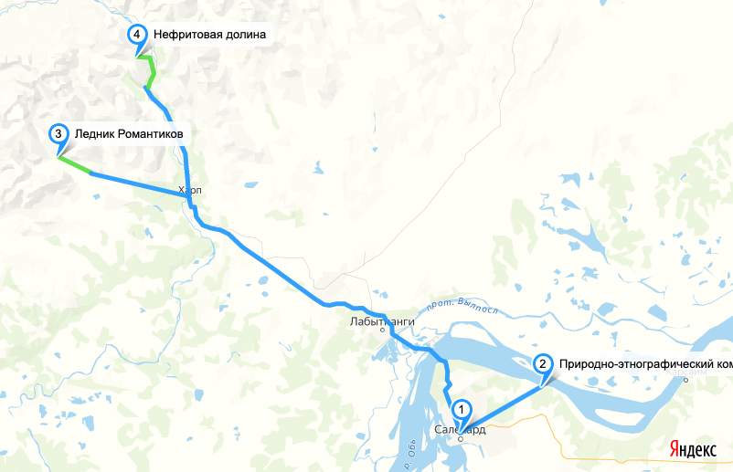
Рис. 7 Карта маршрута (сост. автором)

Стратегия по продвижению туристского продукта
Ранее упоминалась, что основная целевая аудитория туристского продукта – это молодые люди в возрасте от 20 до 35 лет. Преимущественно это довольно активная аудитория, которая чаще всего предпочитает путешествовать самостоятельно, а потому создание именно бюджетного тура стало его несомненным преимуществом, которое сразу обращает на себя внимание. Тем не менее, при работе с этой аудиторией стоит учитывать некоторые особенности:
- Основная рекламная кампания продукта должна проводиться посредством рекламы в сети Интернет, а конкретнее:
- Таргетированная реклама в социальных сетях;
- Контекстная реклама в поисковых системах;
- Привлечение инфлюенсеров для информирования о существовании продукта;
- Часть целевой аудитории – это студенты ВУЗов, поэтому можно привлекать учебные заведения с целью информирования о наличии туристского продукта, тем более, что предполагаемые даты тура выпадают на летние каникулы, а предложение является одним из самых выгодных на рынке, что может привлечь студенческую аудиторию;
- Для молодых людей очень важна визуальная составляющая продуктов, которые они приобретают, поэтому над дизайном (сайтом, его наполнением, рекламными баннерами, раздаточной продукцией и др.) должны работать компетентные в дизайне люди, которые смогут четко и в то же время стильно передать идею продукта (рис.8);
Рис. 8 Пример графического дизайна для разработанного маршрута [сост. автором]
- Людям до 30 лет традиционные СМИ заменили многочисленные телеграм-каналы, поэтому маркетинговые вложения в эту платформу могут принести неплохие результаты, тем более с учетом того, что реклама в популярных каналах стоит в разы дешевле традиционной рекламы по ТВ;
- Одним из интересных способов продвижения может стать сотрудничество с банками. Например, в приложении «Тинькофф» есть подборка статей в том числе и про туризм, которая пользуется немалой популярностью. Предложение может стать интересным для потенциальных потребителей и по причине довольно низкой стоимости тура, и благодаря возможности купить авиабилеты до ЯНАО прямо в приложении банка.

Заключение
В ходе исследования был рассмотрен один из самых перспективных регионов России с точки развития туризма – Арктическая зона РФ. Были описаны основные природные особенности зоны, история его освоения и использования, в том числе и в рекреационных целях, а также рассмотрена нормативно-правовая база, регулирующая туристскую деятельность на территории, и стратегия ее развития, затрагивающая и сферу туризма.
В рамках выпускной квалификационной работы был выявлен список факторов, привлекающих туристов на территорию региона, а также установлены проблемы, оказывающие негативное влияние на развитие туризма на территории АЗРФ. Теоретические предположения по этому поводу были подтверждены анкетированием, проведенным в рамках работы. После выявления негативных факторов были предложены рекомендации, способствующие снижению их влияния, однако стоит заметить, что работа над ними требует комплексного подхода, довольно больших объемов финансирования и кооперации государства и частных компаний по этому вопросу.
Результатом работы стала разработка тура, который позволит ознакомить туристов с одним из интереснейших регионов Арктики – Ямало-Ненецким автономным округом. За 8 дней путешественники побывают за полярным кругом, познакомятся с природой Полярного Урала, культурой, бытом и кухней местных народов и историей освоения территории округа с древних времен. Были также составлены рекомендации по продвижению тура, основной упор в которых делается на использовании современных технологий в маркетинге.

Cписок использованной литературы
- Васильева И.О., Муратова М.Н. Развитие туризма в Арктике // МНИЖ. 2016. №11-2 (53). URL: https://cyberleninka.ru/article/n/razvitie-turizma-v-arktike (дата обращения: 05.04.2023).
- Арктическая зона Российской Федерации // [Электронный ресурс]: Корпорация развития Дальнего Востока и Арктики URL: https://erdc.ru/about-azrf/ (дата обращения: 05.04.2023).
- Российская Федерация. Президент (2012 — 2018 ; В. В. Путин). Указ Президента РФ от 02.05.2014 № 296 “О сухопутных территориях Арктической зоны Российской Федерации”
- Изменение климата // [Электронный ресурс]: The Arctic URL: https://ru.arctic.ru/climate/ (дата обращения: 05.04.2023).
- Об Арктике // [Электронный ресурс]: Международный арктический форум «Арктика. Территория диалога» URL: https://forumarctica.ru/the-forum/about-the-arctic/ (дата обращения: 05.04.2023).
- Д. Перешеин. Климатические проблемы в Арктике. (17.09.2021) // [Электронный ресурс]: Научно-популярный журнал «Икстати». НИУ ВШЭ в Санкт-Петербурге URL: https://spb.hse.ru/ixtati/news/506474076.html (дата обращения: 05.04.2023).
- У.С. Серикова История освоения Арктики // История и педагогика естествознания. 2016. №4. URL: https://cyberleninka.ru/article/n/istoriya-osvoeniya-arktiki (дата обращения: 06.04.2023).
- Ван Цзюньтао ИСТОРИЯ ОСВОЕНИЯ АРКТИКИ // Россия в глобальном мире. 2014. №4 (27). URL: https://cyberleninka.ru/article/n/istoriya-osvoeniya-arktiki-1 (дата обращения: 06.04.2023).
- Абакумова Ю.М. ИСТОРИЯ РАЗВИТИЯ ТУРИЗМА В АРКТИЧЕСКИХ СТРАНАХ // Форум молодых ученых. 2021. №4 (56). URL: https://cyberleninka.ru/article/n/istoriya-razvitiya-turizma-v-arkticheskih-stranah (дата обращения: 06.04.2023).
- НАЦИОНАЛЬНЫЙ СТАНДАРТ РОССИЙСКОЙ ФЕДЕРАЦИИ. "АРКТИЧЕСКИЙ ТУРИЗМ. Часть 1. Туристские и экскурсионные услуги в Арктической зоне Российской Федерации" от 30.06.2022 № ГОСТ Р 59850.1-2021 // Официальный интернет-портал правовой информации. – 2022
- НАЦИОНАЛЬНЫЙ СТАНДАРТ РОССИЙСКОЙ ФЕДЕРАЦИИ. "Арктический туризм. Часть 2. Требования по обеспечению безопасности туристов в Арктической зоне Российской Федерации" от 30.06.2022 № ГОСТ Р 59850.2-2021 // Официальный интернет-портал правовой информации. – 2022
- НАЦИОНАЛЬНЫЙ СТАНДАРТ РОССИЙСКОЙ ФЕДЕРАЦИИ. "Арктический туризм. Часть 3. Безопасность активных видов туризма в Арктической зоне Российской Федерации. Общие положения" от 30.06.2022 № ГОСТ Р 59850.3-2021 // Официальный интернет-портал правовой информации. – 2022
- Указ Президента Российской Федерации "Указ Президента Российской Федерации от 26.10.2020 № 645 "О Стратегии развития Арктической зоны Российской Федерации и обеспечения национальной безопасности на период до 2035 года"" от 26.10.2020 № 645 // Официальный интернет-портал правовой информации. - 2020 г. - № 0001202010260033
- Журавель В.П. АРКТИКА-2035. ГОСУДАРСТВЕННАЯ ПОЛИТИКА РОССИИ, МЕЖДУНАРОДНОЕ СОТРУДНИЧЕСТВО С ЕВРОПЕЙСКИМИ ГОСУДАРСТВАМИ В АРКТИКЕ // Большая Евразия: развитие, безопасность, сотрудничество. 2020. №3-2. URL: https://cyberleninka.ru/article/n/arktika-2035-gosudarstvennaya-politika-rossii-mezhdunarodnoe-sotrudnichestvo-s-evropeyskimi-gosudarstvami-v-arktike (дата обращения: 07.04.2023).
- Nolan Klouda, Richelle Johnson, Ciara Zervatain, etc. Economic development in Alaska. Outdoor Recreation. Impacts and Opportunities. (2010) // [Электронный ресурс]: Alaska Travel Industry Association URL: https://www.alaskatia.org/sites/default/files/2022-11/OutdoorRecreationImpactsandOpportunities-2019.pdf (дата обращения: 07.04.2023).
- Travel articles // [Электронный ресурс]: Alaska Travel Industry Association URL: https://www.travelalaska.com/Explore-Alaska/Travel-Articles (дата обращения: 07.04.2023).
- Carl Johnson. Expanding tourism is vital to Alaska’s economy (27.06.2020) // [Электронный ресурс]: Anchorage Daily News URL: https://www.adn.com/opinions/2020/06/26/expanding-tourism-is-vital-to-alaskas-economy/ (дата обращения: 07.04.2023).
- Alaska ay a glance // [Электронный ресурс]: CLIA Alaska URL: https://akcruise.org/economy/alaska-at-a-glance/ (дата обращения: 07.04.2023).
- Васильева И.О., Муратова М.Н. Развитие туризма в Арктике // МНИЖ. 2016. №11-2 (53). URL: https://cyberleninka.ru/article/n/razvitie-turizma-v-arktike (дата обращения: 07.04.2023).
- Patrick T. Maher, Hans Gelter, Kevin Hillmer-Pegram, etc. Arctic Tourism: Realities & Possibilities (2014) // [Электронный ресурс]: Arctic Yearbook URL: https://arcticyearbook.com/images/yearbook/2014/Scholarly_Papers/15.Maher.pdf (дата обращения: 07.04.2023).
- Тотонова Елена Егоровна Эволюция развития туризма северных территорий Канады // Арктика XXI век. Гуманитарные науки . 2015. №3 (6). URL: https://cyberleninka.ru/article/n/evolyutsiya-razvitiya-turizma-severnyh-territoriy-kanady (дата обращения: 07.04.2023).
- Севастьянов Дмитрий Викторович АРКТИЧЕСКИЙ ТУРИЗМ И РЕКРЕАЦИОННОЕ ПРИРОДОПОЛЬЗОВАНИЕ - НОВЫЙ ВЕКТОР РАЗВИТИЯ СЕВЕРНЫХ ТЕРРИТОРИЙ // Россия в глобальном мире. 2017. №10 (33). URL: https://cyberleninka.ru/article/n/arkticheskiy-turizm-i-rekreatsionnoe-prirodopolzovanie-novyy-vektor-razvitiya-severnyh-territoriy (дата обращения: 07.04.2023).
- Tourism statistic report. Arctic circle region (2019) // [Электронный ресурс]: Visit Greenland URL: https://tourismstat.gl/wp-content/uploads/2023/03/Tourism-Statistics-Report-Arctic-Circle-Region-2019.pdf (дата обращения: 07.04.2023).
- Olga Lukina , Anna Kurochkina , and Anna Karmanova. Assessment of tourism development in Arctic entities (2020) // E3S Web of Conferences 175, 10010 (2020)
- Gunnar Thór Jóhannesson, Johannes Welling, Dieter K. Müller, etc. Arctic Tourism in Times of Change (2022) // Nordic Council of Ministers ISBN 978-92-893-7277-0
- Саранча Михаил Александрович, Мосалёв Антон Игоревич Опыт организации развития туристской сферы в полярных регионах зарубежных стран // Вестник ассоциации вузов туризма и сервиса. 2015. №4. URL: https://cyberleninka.ru/article/n/opyt-organizatsii-razvitiya-turistskoy-sfery-v-polyarnyh-regionah-zarubezhnyh-stran (дата обращения: 07.04.2023).
- Баяскаланова Туяна Александровна, Куклина Мария Владимировна, Богданов Виктор Николаевич ТУРИЗМ В РОССИЙСКОЙ АРКТИКЕ: ПРОБЛЕМЫ И ВОЗМОЖНОСТИ РАЗВИТИЯ // Современные проблемы сервиса и туризма. 2020. №1. URL: https://cyberleninka.ru/article/n/turizm-v-rossiyskoy-arktike-problemy-i-vozmozhnosti-razvitiya (дата обращения: 08.04.2023).
- Тимошенко Диана Сергеевна БРЕНДИНГ АРКТИЧЕСКИХ ТУРИСТСКИХ ДЕСТИНАЦИЙ В РОССИИ // АиС. 2021. №42. URL: https://cyberleninka.ru/article/n/brending-arkticheskih-turistskih-destinatsiy-v-rossii (дата обращения: 15.04.2023).
- Особо охраняемые природные территории Арктики // [Электронный ресурс]: The Arctic URL: https://ru.arctic.ru/infographics/20170222/560924.html (дата обращения: 15.04.2023).
- Северный морской путь – Легендарный тур в Арктику // [Электронный ресурс]: Russia Discovery URL: https://www.russiadiscovery.ru/tours/severnyy-morskoy-put-s-vostoka-na-zapad/ (дата обращения: 15.04.2023).
- Павел Н. Горнолыжный рай на горе Рай-Из. Получится ли сделать крутую горнолыжку на Полярном Урале? (16.02.2021) Арктику // [Электронный ресурс]: Горнолыжный портал SKI.RU URL: https://www.ski.ru/az/blogs/post/gornolyzhnyi-rai-na-gore-rai-iz-poluchitsya-li-sdelat-gornolyzhku-na-polyarnom-urale/ (дата обращения: 15.04.2023).
- Aleksandr Silkin. Рейтинг лучших горнолыжек России 2023 года (26.01.2023) // [Электронный ресурс]: Hike It! Активный отдых и туризм URL: https://hikeit.ru/russia/best-ski-resorts (дата обращения: 15.04.2023).
- Тимошенко Диана Сергеевна БРЕНДИНГ АРКТИЧЕСКИХ ТУРИСТСКИХ ДЕСТИНАЦИЙ В РОССИИ // АиС. 2021. №42. URL: https://cyberleninka.ru/article/n/brending-arkticheskih-turistskih-destinatsiy-v-rossii (дата обращения: 15.04.2023).
- Коренные малочисленные народы Севера в условиях освоения Арктической зоны Российской Федерации (15.10.2021) // [Электронный ресурс]: Росконгресс URL: https://roscongress.org/materials/korennye-malochislennye-narody-severa-v-usloviyakh-osvoeniya-arkticheskoy-zony-rossiyskoy-federatsii/ (дата обращения: 15.04.2023).
- Коренные народы Севера // [Электронный ресурс]: Народы Севера. История и современность URL: https://www.edu.severodvinsk.ru/after_school/nit/2012/polyanin/kornarodi.html (дата обращения: 15.04.2023).
- Гастрономический путеводитель по Арктической зоне РФ (23.04.2020) // [Электронный ресурс]: Проектный офис развития Арктики URL: https://porarctic.ru/ru/grants/gastronomicheskiy-putevoditel-po-arkticheskoy-zone-rf/ (дата обращения: 15.04.2023).
- Давыдова С. Модная арктическая кухня: лучшие рецепты Русского Севера (09.01.2023) // [Электронный ресурс]: РИА Новости URL: https://ria.ru/20230109/arktika-1841656537.html (дата обращения: 15.04.2023).
- А. Михайлов. В Арктике развивается научный туризм (09.01.2023) // [Электронный ресурс]: RG.RU URL: https://rg.ru/2023/01/09/reg-szfo/roman-s-kamnem.html (дата обращения: 20.04.2023).
- Основные проблемы развития научного туризма в Арктической зоне обсудили в Якутии (29.03.2022) // [Электронный ресурс]: Инвестиционный портал Арктической зоны России URL: https://arctic-russia.ru/news/osnovnye-problemy-razvitiya-nauchnogo-turizma-v-arkticheskoy-zone-obsudili-v-yakutii/ (дата обращения: 20.04.2023).
- Ледяева М. Посвященный Петру Великому маршрут свяжет Северную столицу с Арктикой (01.12.2021) // [Электронный ресурс]: RG.RU URL: https://rg.ru/2021/12/01/reg-szfo/novyj-turmarshrut-sviazhet-severnuiu-stolicu-s-regionami-arktiki.html (дата обращения: 20.04.2023).
- Национальный туристический маршрут «Архангельск: здесь начинается Арктика-2» // [Электронный ресурс]: Челябинское бюро международного туризма URL: http://sputnik74.ru/nacionalnyj-turisticheskij-marshrut-arhangelsk-zdes-nachinaetsya-arktika-2 (дата обращения: 20.04.2023).
- Дзюбан В.В. ТУРИЗМ В АРКТИКЕ: ПРОБЛЕМЫ И РАЗВИТИЕ // Архонт. 2020. №3 (18). URL: https://cyberleninka.ru/article/n/turizm-v-arktike-problemy-i-razvitie (дата обращения: 25.04.2023).
- Кеффер Л. Минстранс спрогнозировал рост стоимости авиабилетов на 15-30% (17.04.2023) // [Электронный ресурс]: Коммерсантъ URL: https://www.kommersant.ru/doc/5939617 (дата обращения: 25.04.2023).
- Опережающее развитие туризма в Арктике обсудили на фестивале «Берингов пролив» (04.08.2022) // [Электронный ресурс]: Арктический совет URL: https://arctic-council-russia.ru/news/arkticheskiy_turizm/operezhayushchee_razvitie_turizma_v_arktike_obsudili_na_festivale_beringov_proliv/ (дата обращения: 25.04.2023).
- Первую в России стоповер-программу запустили на Ямале (09.11.2022) // [Электронный ресурс]: Ямал-Медиа URL: https://yamal-media.ru/narrative/pervuju-v-rossii-stopover-programmu-zapustili-na-jamale (дата обращения: 25.04.2023).
- Серова Наталья Александровна, Серова Валентина Анатольевна СИСТЕМНЫЕ ПРОБЛЕМЫ РАЗВИТИЯ ТРАНСПОРТА В РОССИЙСКОЙ АРКТИКЕ // АНИ: экономика и управление. 2021. №1 (34). URL: https://cyberleninka.ru/article/n/sistemnye-problemy-razvitiya-transporta-v-rossiyskoy-arktike (дата обращения: 25.04.2023).
- Логунцова Ирина Вячеславовна ОСОБЕННОСТИ РАЗВИТИЯ ТУРИЗМА В АРКТИЧЕСКОЙ ЗОНЕ РОССИИ // Государственное управление. Электронный вестник. 2021. №87. URL: https://cyberleninka.ru/article/n/osobennosti-razvitiya-turizma-v-arkticheskoy-zone-rossii (дата обращения: 25.04.2023).
- Арктический туризм – новые вызовы для бизнеса (04.06.2020) // [Электронный ресурс]: KommersantEvents URL: https://events.kommersant.ru/events/arkticheskij-turizm--novye-vyzovy-dlja-biznesa#:~:text=На%20всей%20территории%20арктической%20зоны%20находится%20539%20гостиниц%2C%20действует%20126%20туроператоров (дата обращения: 25.04.2023).

Приложение 1
Исследование интереса и мнения респондентов по поводу туризма в Арктике с помощью сервиса Google Forms – https://forms.gle/C6CYhapgccAk6YAu7
Вопросы исследования:
- Укажите ваш пол: *
- Мужской;
- Женский.
- Укажите ваш возраст: *
- До 18 лет;
- 18-25 лет;
- 26-30 лет;
- 31-40 лет;
- 41-50 лет;
- Более 50 лет.
- В каком федеральном округе вы проживаете?
- Северо-Западный ФО;
- Центральный ФО;
- Приволжский ФО;
- Уральский ФО;
- Южный ФО;
- Северо-Кавказский ФО;
- Сибирский ФО;
- Дальневосточный ФО.
- Как часто вы путешествуете? *
- Несколько раз в год;
- Один раз в год;
- Раз в несколько лет;
- Не путешествую.
- Как вы обычно узнаете о доступных вариантах путешествий?
- Через друзей/знакомых/родственников
- Через Интернет
- Через турагентства
- Через рекламу в СМИ
- Другое
- Чаще всего вы путешествуете самостоятельно или пользуетесь услугами туроператоров и агентств?
- Самостоятельно
- Пользуюсь услугами
- Не путешествую вообще
- Что для вас играет ключевую роль при выборе места путешествия?
- Высокоразвитая транспортная инфраструктура в месте отдыха (крупные аэропорты, вокзалы)
- Близость к месту постоянного проживания
- Престижность места
- Климатические условия
- Экология и природа в месте путешествия
- Стоимость путешествия
- Возможности для занятий различными видами туризма
- Экзотичность путешествия
- Популярность места путешествия
- Другое
- Планируете ли вы посетить Арктическую зону РФ? В эту зону входят территории Мурманской, Архангельской области, Ненецкого АО, Ямало-Ненецкого АО, Республики Коми, Красноярского края, Республики Саха (Якутия), Чукотского АО.
- Да
- Нет
- Пока не знаю
- Что для вас может стать основным побуждающим фактором для путешествия в АЗРФ?
- Популярность дестинации
- Низкая стоимость тура
- Транспортная доступность
- Экзотичность дестинации
- Путешествия инфлюенсеров в АЗРФ
- Широкая рекламная кампания АЗРФ в СМИ
- Возможность заняться экстремальным туризмом
- Желание познакомиться с культурой коренных народов
- Природа Арктики
- Другое
- Что останавливает вас от путешествия в АЗРФ на данный момент?
- Дороговизна путешествия
- Низкое качество инфраструктуры
- Суровый климат
- Отсутствие информации о доступных вариантах
- Отдаленность от места проживания
- Не хочу ехать в Арктику
- Другое
- Какие виды туризма в Арктике вам наиболее близки?
- Природно-ориентированный и экологический
- Экстремальный
- Горнолыжный
- Круизный
- Этно-культурный
- Гастрономический
- Исторический
- Научный
- Другое
- Какой(-ие) из регионов Арктики вы бы посетили?
- Мурманская обл.
- Архангельская обл.
- Ненецкий АО
- Республика Коми
- Ямало-Ненецкий АО
- Красноярский край
- Республика Саха (Якутия)
- Чукотский АО
- Никакой
- Какой срок путешествия в Арктику, на ваш взгляд, наиболее оптимален?
- 2-5 дней
- 5-9 дней
- 10-14 дней
- 15-24 дня
- больше 25 дней

Результаты опроса:
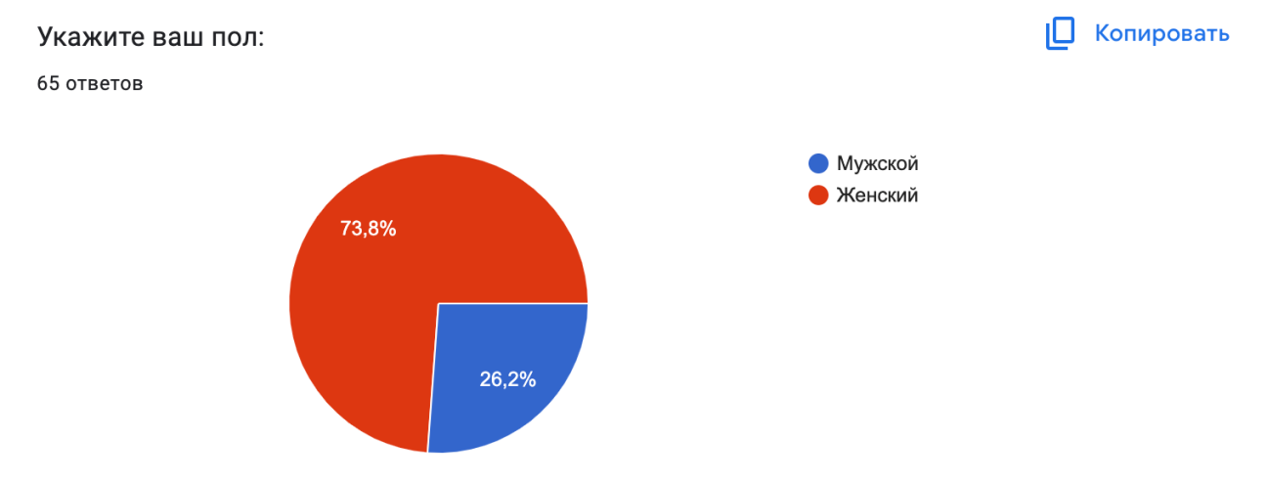
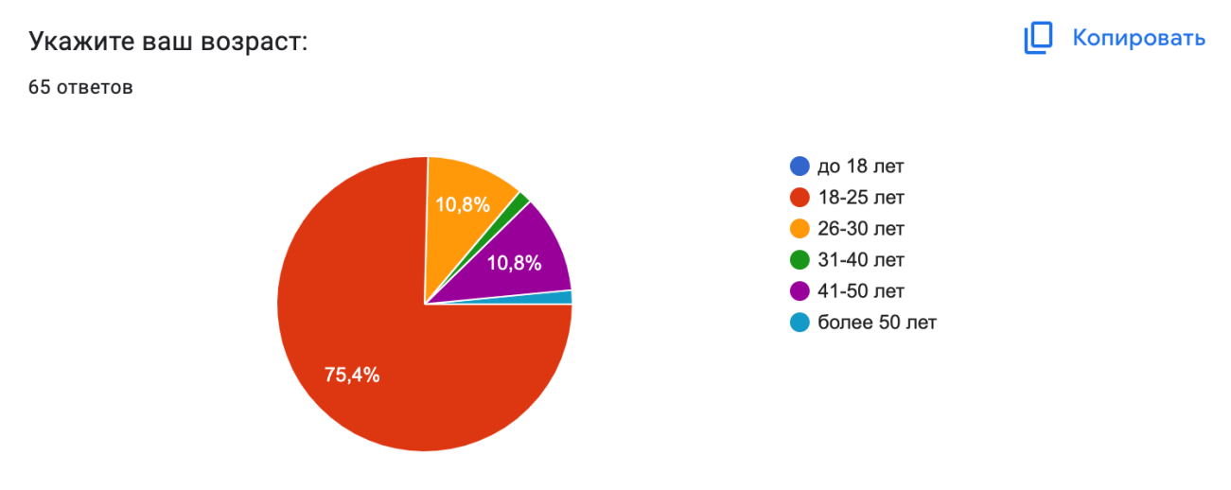
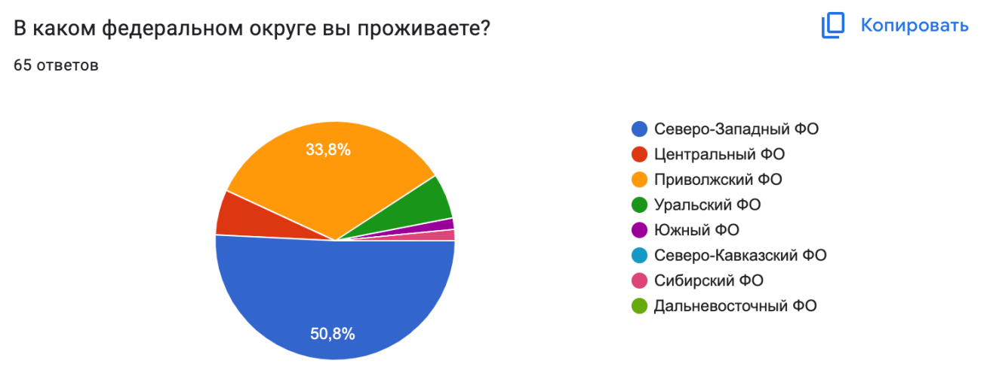
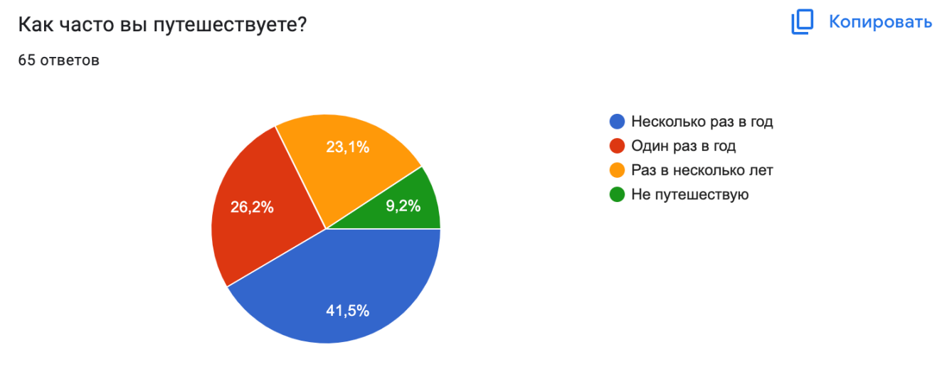
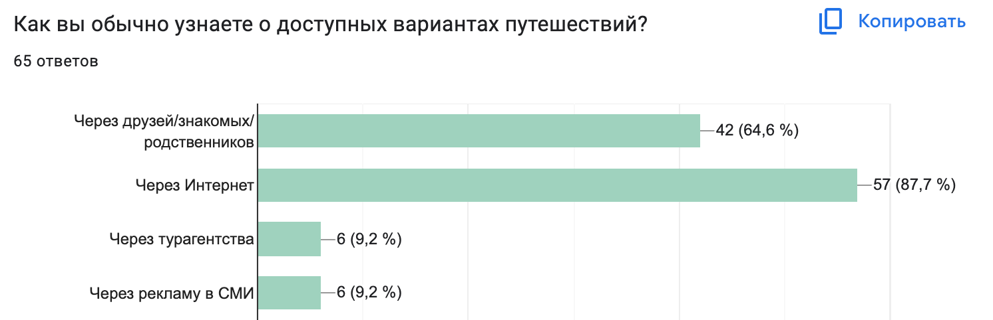
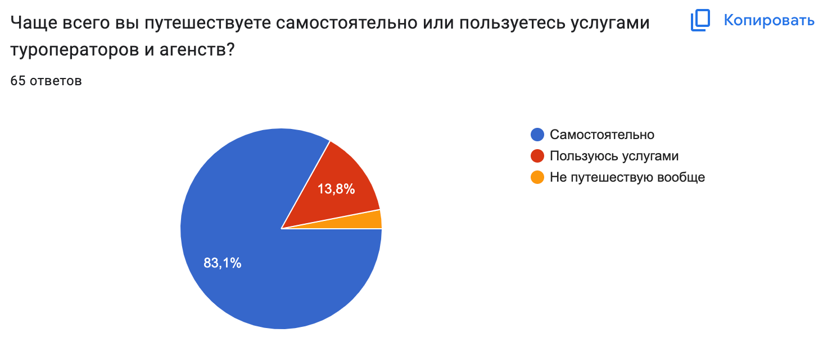
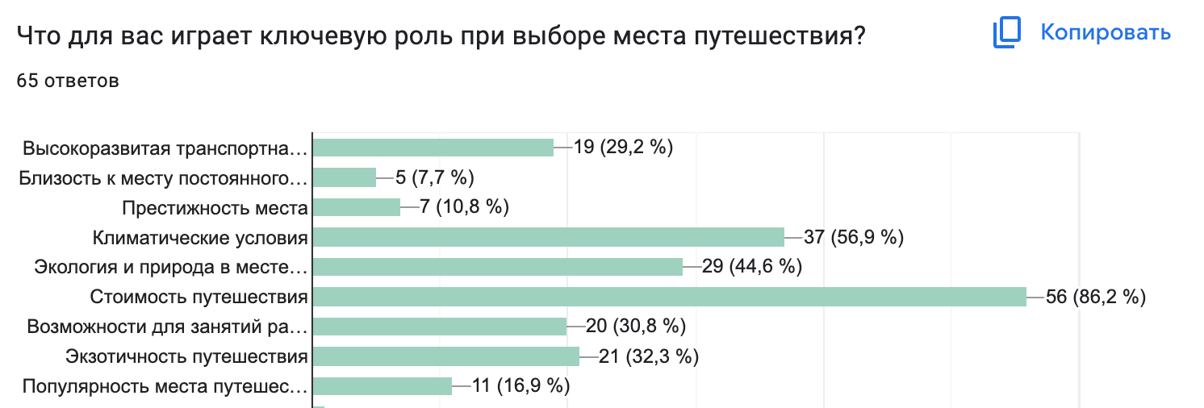
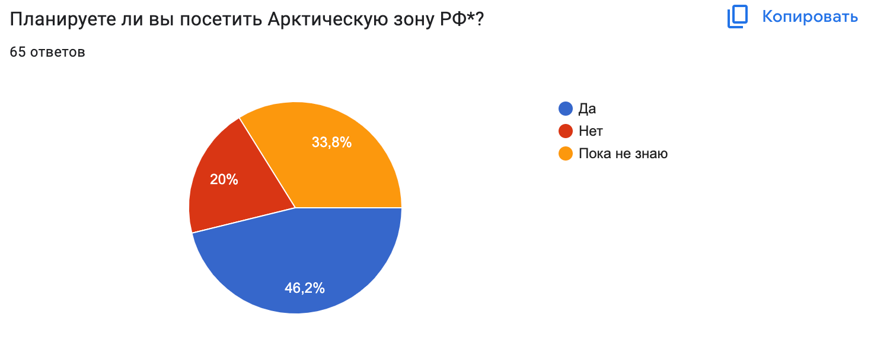
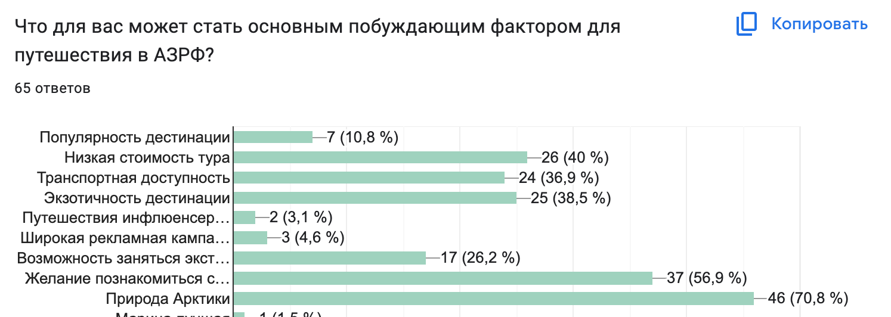
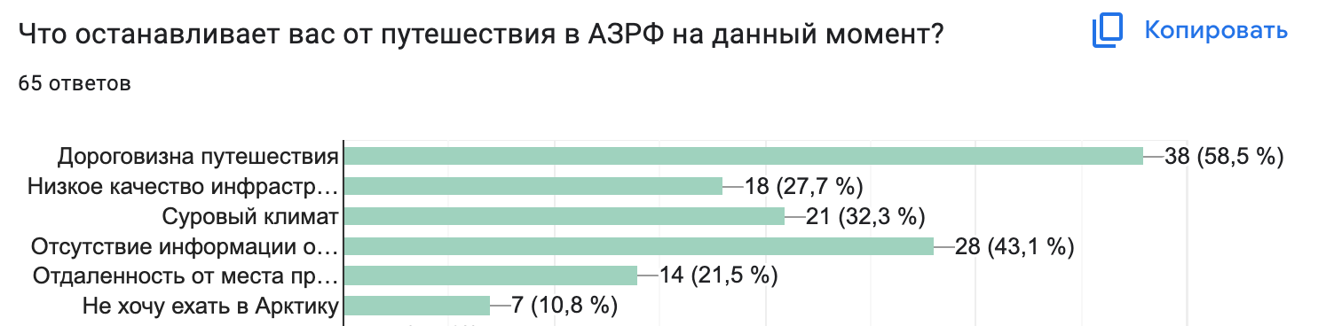
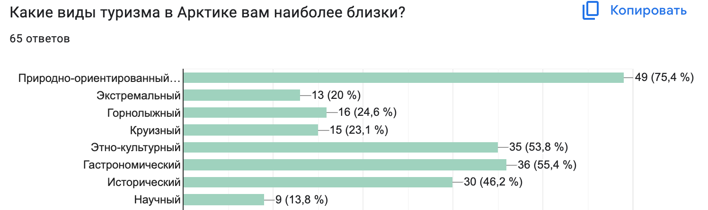
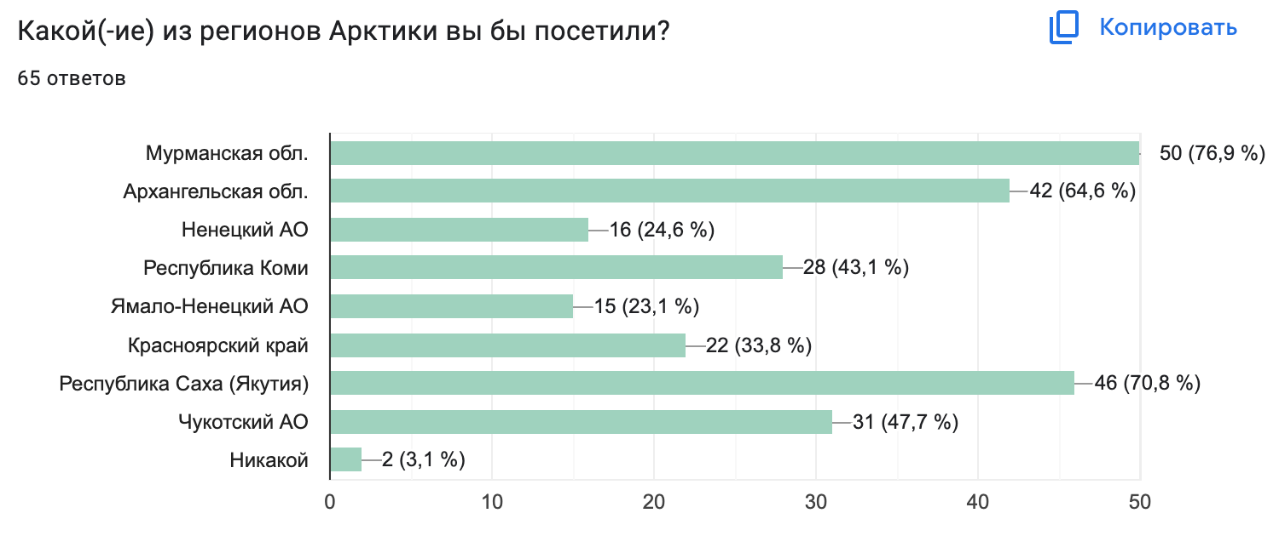
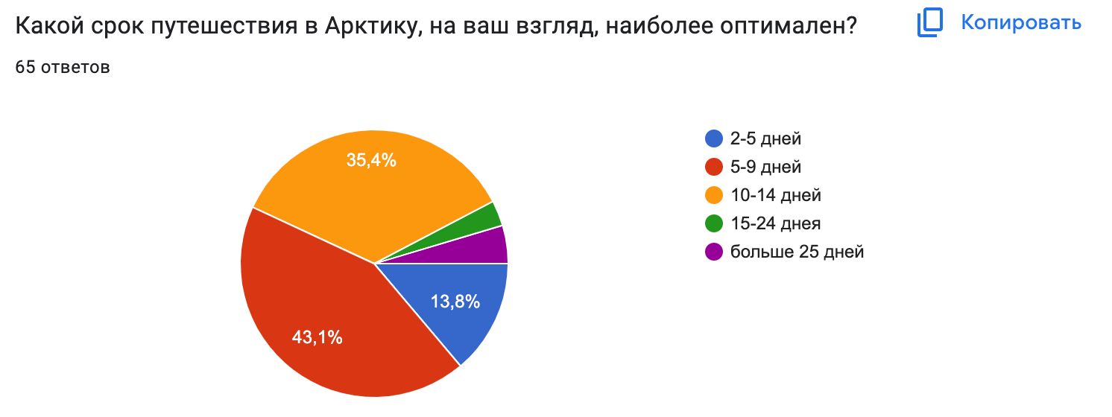

Приложение 2
Таблица 2 – PESTLE-анализ основных факторов внешней среды, оказывающих влияние на развитие туризма в АЗРФ
Описание фактора | Влияние фактора на индустрию туризма | Актуальность фактора на территории (1 - не влияет, 5 - сильно влияет) | Взвешенная оценка
Политические
1. Угроза терроризма и экстремизма | 5 | 1 | 5
2. Политические конфликты между государствами | 4 | 3 | 12
3. Визовая политика | 4 | 3 | 12
Итого |  |  | 29
Экономические
1. Высокий уровень инфляции | 5 | 4 | 20
2. Уровень развития малого и среднего бизнеса в туристском сегменте | 4 | 4 | 16
3. Инвестиционная активность бизнеса | 4 | 4 | 16
Итого |  |  | 52
Социально-культурные
1. Недостаток квалифицированных кадров | 4 | 4 | 16
2. Снижение численности коренных народов | 4 | 2 | 8
3. Утрата нематериальных памятников культуры | 3 | 4 | 12
Итого |  |  | 36
Технологические
1. Транспортное обеспечение: качество дорог, количество аэропортов и др. | 4 | 4 | 16
2. Наличие информационных сайтов и рекламной кампании в сети Интернет | 4 | 3 | 12
3. Возможность онлайн-бронирования средств размещения и транспорта | 4 | 3 | 12
Итого |  |  | 40
Правовые
1. Предоставление льгот для предприятий | 3 | 4 | 12
2. Наличие программ, стимулирующих развитие туризма (туристический кэшбэк) | 4 | 4 | 16
3. Наличие законодательства, регулирующего сферу туризма | 5 | 2 | 10
Итого |  |  | 38
Экологические
1. Состояние природных достопримечательностей | 5 | 4 | 20
2. Экологическая обстановка | 4 | 3 | 12
3. Природные условия в центрах массового туризма | 4 | 4 | 16
Итого |  |  | 48

— наиболее выраженное влияние
— наименее выраженное влияние

Приложение 3
Технологическая карта туристского маршрута
НАИМЕНОВАНИЕ ТУРА: Тур «Северный полюс – край впечатлений»
МАРШРУТ: Салехард – Горнокнязевск – Салехард – Ледник Романтик – Салехард – Нефритовая долина – Салехард
ПРОТЯЖЕННОСТЬ: 460 км
ПРОДОЛЖИТЕЛЬНОСТЬ ТУРА: 8 дней/7 ночей
РАСЧЕТНОЕ КОЛИЧЕСТВО ТУРИСТОВ В ГРУППЕ: 10 в микроавтобусе (всего мест - 15)
СТОИМОСТЬ:
НЕТТО: 350 300 руб на группу (10 чел), 35 030 на человека
БРУТТО: 402 845 на группу, 40 250 на человека

ПЛАН ЗАЕЗДОВ:

ДАТА | ГИД | АВТОБУС | КОЛИЧЕСТВО ЧЕЛОВЕК
16.08.2023 | Иванова Н.Л. | Микроавтобус 15 мест | взрослые | пенс | шк.
 |  |  | 10
 |  |  | + 1 водитель, 1 гид, 3 свободных места

Размещение туристов осуществляется в гостинице Русский север (ул. Республики, 3А, Салехард)

Программа обслуживания туристов в путешествии по маршруту «Северный полюс – край впечатлений»

Объекты показа, расстояния между ними | Наименование объектов туристской индустрии, оказывающих услуги размещения, и условия размещения | Запланированные экскурсионные услуги. | Перевозка туристов | Другие услуги (дополнительно оплачиваемые)
Аэропорт Салехарда – гостиница «Русский Север» (30 км) | Гостиница «Русский Север» в Салехарде, номера категории DBL (с завтраком) | - | Аренда микроавтобуса | Билеты до Салехарда, ужин в отеле
Стелла «66 параллель» (6 км), Скульптурная композиция «Мамонт» (10 км), «Обдорский острог» (14 км), Храм апостолов Петра и Павла (480 м), Музейно-выставочный комплекс Шемаковского (2 км) | Гостиница «Русский Север» в Салехарде, номера категории DBL (с завтраком) | Обзорная экскурсия по Салехарду, экскурсия в Музее Шемаковского | Аренда микроавтобуса | Обед и ужин в отеле.
Этнокомлекс Горнокнязевск (17,6 км), Гостиница «Русский Север» (17,6 км) | Гостиница «Русский Север» в Салехарде, номера категории DBL (с завтраком) | Экскурсия в Этнокомплексе Горнокнязевск | Аренда микроавтобуса | Обед в Этнокомлексе.  Развлечения в Этнокомплексе.
Подножье горы Черная (80 км), дорога до Ледника Романтиков (5 км) – пеший маршрут, спуск с Ледника Романтиков (5 км), Гостиница «Русский Север» (80 км) | Гостиница «Русский Север» в Салехарде, номера категории DBL (с завтраком) | Поход к Леднику Романтиков | Аренда микроавтобуса | Ужин в отеле
Подножье горы Черная (100 км), дорога до Нефритовой долины (3 км), обратная дорога (3 км) – пеший маршрут, Гостиница «Русский Север» (100 км) | Гостиница «Русский Север» в Салехарде, номера категории DBL (с завтраком) | Поход в Нефритовую долину | Аренда микроавтобуса | Ужин в городе
Ул. Ламбиных, 1 (800 м пешком), пригород Салехарда (до 30 км), Гостиница «Русский Север» (до 30 км) | Гостиница «Русский Север» в Салехарде, номера категории DBL (с завтраком) | Гастроэкскурсия «Ягодное сияние», этнический ужин | Аренда микроавтобуса | Обед в отеле
Аэропорт Салехарда (30 км) | - | - | Аренда микроавтобуса | Обед в отеле

Приложение 4
Таблица 3 – Расчет стоимости тура
Наименование | Стоимость на чел. (руб) | Стоимость на группу (руб.)
День 1
Трансфер из аэропорта, аренда транспорта 1 час |  | 1 500
Сопровождение гида, 1 час |  | 500.
Проживание в гостинице Русский Север в 2-местном номере с завтраками, 7 ночей | 14 000 | 140 000
День 2
Аренда минивэна, 4 часа |  | 6 000
Сопровождение гида, 4 часа |  | 4 000
Экскурсия по музею им. И. С. Шемановского |  | 2 500
День 3
Аренда минивэна, 9 часов |  | 13 500
Сопровождение гида, 9 часов |  | 9 000
Билет в Этнокомплекск Горнокнязевск с экскурсией и участием в обрядах + 1 | 700 | 7 700
День 4
Аренда минивэна, 10 часов |  | 15 000
Сопровождение гида, 10 часов |  | 10 000
Перекус и чай + 1 | 300 | 3 300
День 6
Аренда минивэна, 18 часов |  | 27 000
Сопровождение гида, 18 часов |  | 18 000
Обед + 2 | 1 000 | 12 000
Перекус и чай + 1 | 300 | 3 300
День 7
Аренда минивэна, 4 часа |  | 6 000
Гастроэкскурсия с дегустацией | 2 000 | 20 000
Ужин у ненецкой семьи (2 гр) | 4500 | 45 000
День 8
Трансфер в аэропорт, аренда транспорта 1 час |  | 1 500
Стоимость НЕТТО | на человека | на группу
 | 34 580 | 345 800
С учетом реализации (15%) | 39 767 | 397 670

